ROHLIK DECISION HUB
Hệ thống phân tích đầu–cuối cho vận hành hàng tươi
Tài liệu hướng dẫn thực hiện – phiên bản 3 (chuỗi giải pháp dựng lại, có kết quả chạy thật)
Môn học | Advanced Business Analytics – Final Project (khung PDMT)
Dữ liệu | 2 bộ dữ liệu thật của Rohlik Group trên Kaggle (Orders + Sales), tách thành 14 bảng nguồn của 9 phòng ban mô phỏng
Sản phẩm | Pipeline dữ liệu (DuckDB) · 8 bài toán BT1–BT8 · Dashboard Streamlit có phân quyền theo vai trò
Bộ mã đi kèm | rohlik_decision_hub.zip – chạy được ngay, mọi con số trong tài liệu này lấy từ lần chạy thật của bộ mã

Cách đọc tài liệu này
Phần | Nội dung | Ai cần đọc
A | Trả lời các câu hỏi của bạn: bạn hiểu đúng/sai ở đâu, đã đối chiếu thời gian 2 bộ dữ liệu chưa, vì sao thiếu bài toán tài xế, còn bài toán nào nữa | Cả nhóm (đọc trước)
B | Bối cảnh Rohlik và các vấn đề kinh doanh | Cả nhóm
C | Dữ liệu: từng bảng, từng cột nghĩa là gì, các bảng nối với nhau thế nào, thời gian có khớp không | Cả nhóm
D | Chuỗi giải pháp 8 bài toán: bài nào cần đầu vào gì, trả ra gì, ai dùng | Cả nhóm
E | Hướng dẫn từng bước: Data Engineering → BT1 … BT8 → Dashboard. Mỗi bài cùng một khung 9 bước | Mỗi thành viên đọc kỹ phần mình phụ trách + mục E0
F | Phân công, ma trận không chồng chéo, lịch làm việc | Trưởng nhóm

Đọc nhanh trong 30 giây. Rohlik bán hàng tạp hoá online, giao tận nhà từ 7 kho. Hàng tươi (bánh mì, rau quả, thịt cá) hỏng nhanh: đặt nhiều thì phải huỷ, đặt ít thì hết hàng và mất doanh thu. Nhóm xây một hệ thống trả lời 8 câu hỏi: mai có bao nhiêu đơn (BT1) → cần bao nhiêu người và tài xế (BT2); hết hàng làm mất bao nhiêu (BT3) → mỗi món bán được bao nhiêu (BT4) → nên đặt bao nhiêu (BT6); giảm giá giúp bán thêm bao nhiêu (BT5) → hàng sắp hết hạn nên giảm bao nhiêu (BT7); kho mới mất bao lâu để lớn (BT8). Mọi kết quả đổ về một dashboard, mỗi phòng ban thấy phần của mình.

A. Trả lời các câu hỏi của bạn

A1. Bạn đã hiểu định hướng đúng chưa?
Nhìn chung bạn hiểu đúng hướng (mục tiêu, các nhóm vấn đề, các bên liên quan). Có 4 chỗ cần chỉnh: (1) cách hiểu các file train/test/calendar/test_weights; (2) danh sách bài toán cũ còn thiếu 3 bài và chưa có tài xế; (3) bài toán markdown không hẳn là "quy hoạch động" đầy đủ; (4) vai trò của Tài chính và Nhân sự là bên cung cấp dữ liệu, không chỉ là người dùng.
Mục | Bạn hiểu | Đánh giá | Giải thích / chỉnh lại
Mục tiêu | Tăng trưởng + tối ưu lợi nhuận | Đúng | Nói chính xác hơn: tăng trưởng có lãi. Lợi nhuận đến từ 3 nguồn đo được bằng dữ liệu: giảm chi phí nhân sự/đơn (BT1–2), giảm hàng huỷ và hàng thiếu (BT3–4–6–7), giảm giá đúng chỗ (BT5–7). Tăng trưởng: lấy lại doanh thu mất do hết hàng (BT3) và lập kế hoạch kho mới (BT8).
Vấn đề Tồn kho/Nhu cầu | Mất doanh thu do hết hàng, đặt hàng dư | Đúng | Bổ sung: hiện chưa ai đo mất bao nhiêu khi hết hàng, vì dữ liệu bán (sales) chỉ ghi số bán được, không ghi số khách muốn mua. Vì vậy cần BT3.
Vấn đề Bán hàng/Marketing | Giảm giá quá sâu/sớm; giảm giá hàng cận date quá muộn hoặc quá "nóng" | Gần đúng | Dữ liệu chưa chứng minh giảm giá đang sâu hay sớm. Câu hỏi đúng là: "giảm X% thì bán thêm bao nhiêu?" (BT5) rồi mới chọn mức giảm (BT7). Đây là kết luận phải rút ra từ phân tích, không phải giả định đầu vào.
Vấn đề Vận hành | Số ca không khớp số đơn; tài xế không khớp số đơn | Đúng | Đúng cả hai. Bản cũ mới có xếp ca; bản này thêm tính số tài xế vào BT2 (xem A3).
Dữ liệu nhóm Order | order_train, order_test, order_calendar (chưa hiểu) | Cần chỉnh | train = quá khứ có đáp án (số đơn thật). test = những ngày cuộc thi bắt dự báo, KHÔNG có cột orders, nên không dùng để học hay chấm điểm được. calendar = lịch lễ/nghỉ học theo kho, có cả ngày tương lai, dùng làm đặc trưng. Xem C2.
Dữ liệu nhóm Sales | sales_train, sales_test, inventory, sales_calendar, test_weight (chưa hiểu test_weight) | Cần chỉnh | test_weights = trọng số mức quan trọng của từng SKU khi chấm điểm WMAE (món quan trọng sai thì bị phạt nặng hơn). Nhóm dùng nó làm trọng số khi so sánh mô hình BT3, BT4. inventory không phải tồn kho, mà là danh mục sản phẩm (tên, ngành hàng L1–L4).
5 bài toán | Dự báo đơn; tối ưu ca; dự báo SKU; nhân quả giảm giá; quy hoạch động markdown | Đúng nhưng thiếu | Giữ nguyên 5 bài, thêm 3 bài dùng được dữ liệu sẵn có: BT3 nhu cầu bị mất, BT6 lượng đặt hàng, BT8 tăng trưởng kho mới; tài xế đưa vào BT2. Markdown (BT7) dùng mô phỏng + chọn mức giảm tốt nhất mỗi ngày (một dạng quy hoạch động 1 bước), đủ cho môn học và dễ giải thích hơn quy hoạch động đầy đủ.
Các bên liên quan | Lãnh đạo, Category/Demand Planning, Vận hành, Logistics, Marketing | Đúng | Bổ sung: Tài chính (cấp giá vốn, hạn dùng, trọng số SKU), Nhân sự (lương giờ, năng suất), Sản phẩm số (user_activity) là phòng cung cấp dữ liệu. Đội Data quản trị pipeline và quyền truy cập.

A2. Đã đối chiếu thời gian của 2 bộ dữ liệu trước khi nối dự báo đơn vào dự báo SKU chưa?
Ở bản trước tôi chưa kiểm tra kỹ và đã viết như thể cột total_orders của bộ Sales chính là cột orders của bộ Orders. Lần này tôi kiểm tra trên dữ liệu thật và phát hiện 2 vấn đề, kèm cách xử lý:
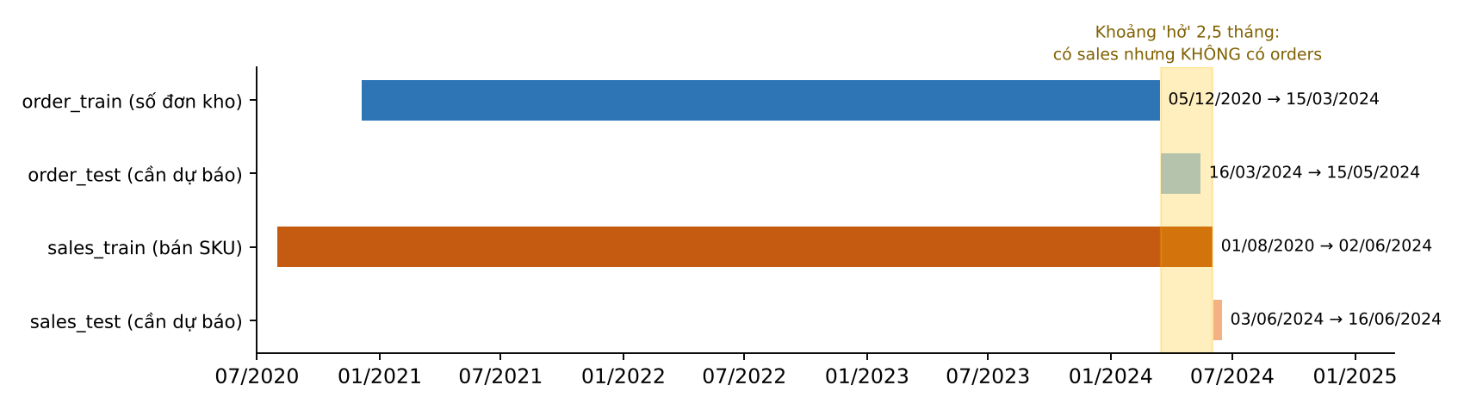
Hình A1. Khoảng thời gian của các file. Bộ Orders dừng ở 15/03/2024, bộ Sales kéo dài đến 02/06/2024.
Vấn đề phát hiện | Bằng chứng (chạy trên dữ liệu thật)
1. Thời gian không trùng nhau | Orders: 05/12/2020 → 15/03/2024. Sales: 01/08/2020 → 02/06/2024. Kỳ dự báo của Sales (03/06 → 16/06/2024) nằm sau ngày cuối của Orders gần 3 tháng. Nếu dùng dự báo của bộ Orders thì phải dự báo xa 80+ ngày, sai số lớn.
2. Hai cột "số đơn" không bằng nhau | Trên 7.340 kho-ngày trùng nhau: tương quan giữa orders và total_orders chỉ 0,65 (Brno_1) đến 0,86 (Budapest_1); chênh lệch trung vị 2,7% đến 15,9%. Trong cùng 1 kho-ngày, total_orders còn khác nhau giữa các SKU ở 6/7 kho (vd. 01/03/2024 Prague_1: orders = 11.683; total_orders = 11.812 ở SKU này, 12.026 ở SKU khác).

Cách xử lý trong bản này:
- Tạo chỉ số order_index = trung vị total_orders của tất cả SKU trong cùng kho-ngày (lấy từ bộ Sales, nên có dữ liệu tới 02/06/2024).
- BT1 dự báo 2 chuỗi: orders (cho BT2 xếp ca, tài xế) và order_index (cho BT4). Cả hai cùng quy trình, cùng bộ mô hình.
- BT4 dùng order_index dự báo (không dùng total_orders thật) trong 14 ngày kiểm tra, để mô phỏng đúng tình huống thật: hôm nay chưa biết số đơn tương lai.
- Ghi chú cho báo cáo: trong cuộc thi Kaggle, file sales_test có sẵn total_orders thật của kỳ test. Đó là thông tin "nhìn trước tương lai"; nhóm không dùng.

A3. Vì sao đã nêu vấn đề tài xế mà không có bài toán tài xế?
Bạn bắt đúng lỗi. Ở bản trước tôi nêu vấn đề tài xế nhưng không có bài toán, vì dữ liệu không có thông tin giao hàng (địa chỉ, tuyến, thời gian giao). Không có dữ liệu đó thì không thể làm bài tối ưu tuyến đường. Nhưng có thể trả lời câu hỏi cấp kế hoạch: mỗi ngày cần bao nhiêu ca tài xế?
- Số ca tài xế cần = làm tròn lên (dự báo số đơn P90 ÷ số đơn 1 tài xế giao được mỗi ca).
- Số đơn mỗi ca tài xế (25) là tham số giả định do phòng Nhân sự cung cấp (bảng workforce_params); dashboard có thanh trượt để Logistics thay đổi giả định và xem kết quả ngay.
- Phần này nằm trong BT2 (cùng dùng dự báo của BT1), đầu ra riêng là pred.driver_plan cho tab Logistics. Hạn chế ghi rõ trong báo cáo: muốn tối ưu tuyến cần dữ liệu địa chỉ đơn hàng (ngoài phạm vi).

A4. Với dữ liệu hiện có, chỉ giải được 5 bài toán thôi sao?
Không. Tôi rà lại từng cột và tìm được thêm các bài toán. Tiêu chí chọn: (1) dữ liệu hiện có đủ để làm; (2) có người dùng rõ ràng; (3) nối được vào chuỗi (dùng đầu ra của bài khác hoặc cho bài khác dùng); (4) không trùng nội dung bài đã có.
Bài toán ứng viên | Dựa trên cột nào | Quyết định | Lý do
Ước lượng nhu cầu bị mất khi hết hàng | availability, sales | Chọn → BT3 | 24,3% SKU-ngày bị thiếu hàng; nếu không sửa, BT4 học từ số bán bị "chặn" và dự báo thấp hơn nhu cầu thật
Tính lượng đặt hàng tối ưu (newsvendor) | Dự báo phân vị BT4 + giá + giá vốn | Chọn → BT6 | Biến dự báo thành quyết định đặt hàng; đây là việc Demand Planning làm hằng ngày
Đường tăng trưởng kho mới | orders/order_index theo tháng; ngày mở kho | Chọn → BT8 | Munich_1, Frankfurt_1 mở sau: dữ liệu tự nhiên để Ban lãnh đạo dự tính khi mở kho mới
Số tài xế mỗi ngày | Dự báo BT1 + tham số | Gộp vào BT2 | Cùng đầu vào với xếp ca, quá nhỏ để thành bài riêng
Hiệu quả từng loại khuyến mãi (type_0…6) | type_*_discount | Gộp vào BT5 | Cùng phương pháp nhân quả, là kết quả phụ của BT5
Tối ưu giá bán thường ngày (độ co giãn giá) | sell_price_main | Không chọn | Giá ít thay đổi ngoài khuyến mãi; dễ trùng với BT5
Phân nhóm SKU (ABC–XYZ) để chọn danh mục | sales, weight | Không chọn (tuỳ chọn) | Mô tả, không phải dự báo/tối ưu; có thể làm thêm ở tab EDA
Phát hiện bất thường vận hành | shutdown, blackout, user_activity | Không chọn | Quá ít sự kiện để học; các cột này chỉ có trong quá khứ

Kết quả: chuỗi giải pháp mới có 8 bài toán (BT1–BT8) + 1 phần Data Engineering + 1 Dashboard. Chuỗi được trình bày ở Phần D.

B. Bối cảnh kinh doanh và vấn đề

B1. Rohlik là ai, vì sao hàng tươi khó?
Rohlik Group là công ty tạp hoá online của Cộng hoà Séc, giao hàng tận nhà trong vài giờ, hoạt động ở Séc (Rohlik), Hungary (Kifli), Đức (Knuspr), Áo (Gurkerl). Dữ liệu Kaggle gồm 7 kho: Prague_1/2/3, Brno_1, Budapest_1, Munich_1, Frankfurt_1. Đặc thù ngành:
- Hàng tươi hỏng nhanh (bánh mì 1–2 ngày, rau quả 3–5 ngày, thịt cá 3–4 ngày): đặt dư thì huỷ, đặt thiếu thì khách không mua được.
- Biên lợi nhuận mỏng: mỗi phần trăm hàng huỷ hay giờ công thừa đều ăn trực tiếp vào lợi nhuận.
- Nhu cầu dao động theo thứ trong tuần, ngày lễ, khuyến mãi; kho mới mở thì nhu cầu còn đang lớn dần.

B2. Cây vấn đề → bài toán → người dùng
Vấn đề kinh doanh | Câu hỏi cần trả lời | Bài toán | Người dùng chính
Chi phí nhân sự kho cao/không ổn định | Mỗi kho, 14 ngày tới có bao nhiêu đơn? Cần bao nhiêu người mỗi ca? | BT1 → BT2 | Vận hành kho
Tài xế thiếu/thừa | Mỗi ngày cần bao nhiêu ca tài xế? | BT1 → BT2 | Logistics / Last-mile
Mất doanh thu do hết hàng (chưa đo được) | Nếu không hết hàng thì đã bán được bao nhiêu? Mất bao nhiêu tiền? | BT3 | Category, Lãnh đạo
Đặt hàng tươi theo cảm tính | Mỗi SKU mỗi ngày bán được bao nhiêu (kèm độ bất định)? Nên đặt bao nhiêu? | BT4 → BT6 | Category / Demand Planning
Không biết giảm giá có hiệu quả không | Giảm 10/20/30% thì bán thêm bao nhiêu %, theo ngành hàng? | BT5 | Marketing
Hàng sắp hết hạn bị huỷ | Hôm nay nên giảm giá SKU nào, bao nhiêu %? | BT7 | Marketing, Category
Mở rộng sang thành phố mới | Kho mới cần bao lâu để đạt quy mô? Lên kế hoạch công suất thế nào? | BT8 | Ban lãnh đạo

B3. KPI mà hệ thống theo dõi
KPI | Cách tính | Bài toán cung cấp
Sai số dự báo đơn (MAPE) | Trung bình |thực tế − dự báo| ÷ thực tế | BT1
Chi phí nhân sự kho | Giờ ca × lương + giờ làm thêm × 1,5 × lương + giờ thiếu × phạt | BT2
Doanh thu mất do hết hàng (% doanh thu) | Σ (nhu cầu ước lượng − bán thực) × giá | BT3
Sai số dự báo SKU (WMAE) | Σ weight × |thực tế − dự báo| ÷ Σ weight | BT4
Tỷ lệ đáp ứng (fill rate), tỷ lệ huỷ | Bán được ÷ nhu cầu; hàng huỷ ÷ hàng đặt | BT6, BT7
Lợi nhuận gộp hàng tươi | Doanh thu − giá vốn − chi phí huỷ | BT7

C. Dữ liệu

C1. Hai bộ dữ liệu gốc
Bộ dữ liệu | Các file | Thông tin chung
Rohlik Orders Forecasting Challenge | train.csv (= order_train), test.csv (= order_test), train_calendar.csv, test_calendar.csv (= order_calendar) | Cấp kho × ngày. 7 kho, 05/12/2020 → 15/03/2024, 7.340 dòng train. Thước đo cuộc thi: MAPE
Rohlik Sales Forecasting Challenge v2 | sales_train.csv, sales_test.csv, inventory.csv, calendar.csv (= sales_calendar), test_weights.csv | Cấp SKU × ngày. 5.390 SKU tươi (Bakery 1.611; Fruit and vegetable 3.246; Meat and fish 533), 01/08/2020 → 02/06/2024, ~4,0 triệu dòng. Thước đo: WMAE

train / test / calendar nghĩa là gì? Khi tổ chức cuộc thi, Rohlik chia dữ liệu theo thời gian: phần train (quá khứ, có đáp án) để người chơi học; phần test (tương lai, đã giấu đáp án) để chấm điểm trên Kaggle. Vì test không có đáp án, nhóm không dùng test để đánh giá. Thay vào đó nhóm tự cắt những ngày cuối của train ra làm "kỳ kiểm tra" (backtest). File calendar là lịch, có cả ngày tương lai, nên dùng được làm đặc trưng khi dự báo.

C2. Từ điển dữ liệu: từng bảng, từng cột

Bộ Orders
Cột | Có ở | Ý nghĩa | Phòng ban nguồn (mô phỏng)
warehouse | train, test, cal | Mã kho (Prague_1 …). Cùng với date là khoá của bảng | —
date | train, test, cal | Ngày | —
orders | train | Số đơn của kho trong ngày – mục tiêu BT1 | Sales / E-commerce
holiday_name, holiday | train, test, cal | Tên ngày lễ; 1 nếu là ngày lễ | Planning
shops_closed | train, test, cal | 1 nếu cửa hàng truyền thống đóng cửa (khách dồn sang mua online) | Planning
school_holidays, winter_school_holidays | train, test, cal | Nghỉ học, nghỉ đông | Planning
shutdown, mini_shutdown, blackout, frankfurt_shutdown | train | Sự cố/gián đoạn vận hành kho | Warehouse ops
mov_change | train | Thay đổi giá trị đơn tối thiểu (minimum order value) | Marketing / Pricing
user_activity_1, user_activity_2 | train | Mức hoạt động người dùng trên app/web | Digital product
precipitation, snow | train | Lượng mưa, tuyết | External
id | train, test | Mã dòng = warehouse_date (chỉ để nộp bài) | —
Lưu ý: các cột chỉ có ở train (sự cố, user_activity, thời tiết) không biết trước cho tương lai → không dùng làm đặc trưng dự báo; chỉ dùng cho EDA, giải thích, và BT8.

Bộ Sales
Cột | Có ở | Ý nghĩa | Phòng ban nguồn (mô phỏng)
unique_id | tất cả | Mã SKU tại 1 kho (1 sản phẩm bán ở 2 kho có 2 unique_id). Khoá cùng với date | —
date, warehouse | train, test, cal | Ngày, kho | —
sales | sales_train | Số lượng bán (kg hoặc chiếc, có thể lẻ) – mục tiêu BT4 | Sales / E-commerce
total_orders | train, test | Số đơn của kho hôm đó (xấp xỉ, không bằng orders – xem A2) | Sales / E-commerce
sell_price_main | train, test | Giá bán chính (chưa giảm) | Marketing / Pricing
type_0_discount … type_6_discount | train, test | Tỷ lệ giảm giá của 7 loại chương trình (0 → 1). Nhóm dùng max_discount = mức lớn nhất trong 7 cột | Marketing / Pricing
availability | sales_train | Tỷ lệ thời gian trong ngày SKU còn hàng (1 = đủ cả ngày). < 1 nghĩa là hết hàng một phần ngày → sales bị chặn | Warehouse ops
product_unique_id, name | inventory | Mã sản phẩm chung giữa các kho; tên (đã ẩn danh, vd. Plum_0) | Category
L1 … L4_category_name_en | inventory | Cây ngành hàng 4 cấp. L1 = Bakery / Fruit and vegetable / Meat and fish | Category
weight | test_weights | Trọng số quan trọng của SKU khi chấm WMAE | Finance

Bảng tham số giả định (nhóm tự tạo, ghi rõ trong báo cáo)
Bảng | Nội dung | Dùng ở
cost_params (Finance) | Theo L1: tỷ lệ giá vốn (Bakery 0,60; F&V 0,65; Meat 0,70), hạn dùng (2; 4; 3 ngày), chi phí xử lý huỷ (5–10% giá vốn) | BT6, BT7
workforce_params (HR) | Theo kho: lương giờ (8–15 EUR), 28 món/đơn, 150 món/giờ/người, ca 8 giờ, làm thêm ×1,5, 25 đơn/ca tài xế | BT2

C3. Các bảng nối với nhau thế nào
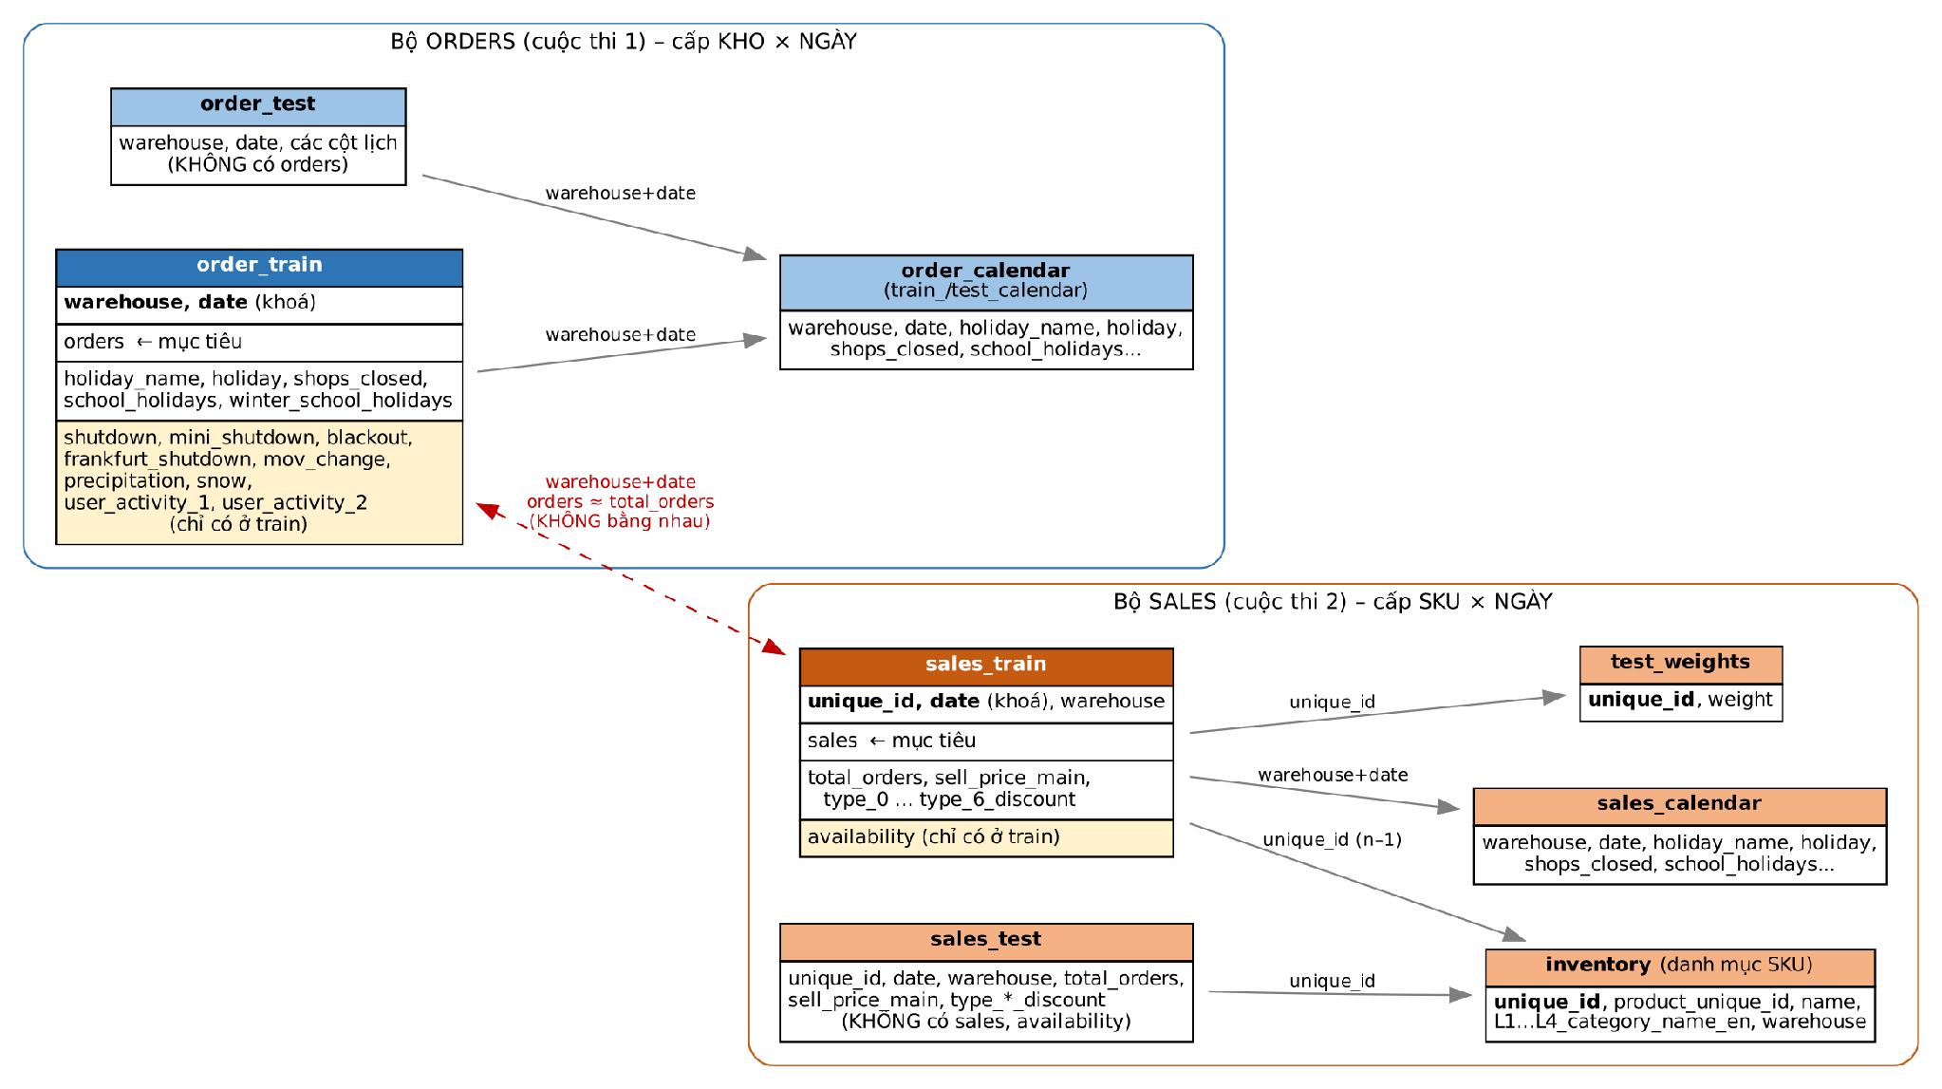
Hình C1. Quan hệ giữa các bảng. Đường đỏ đứt: nối được theo warehouse + date nhưng hai cột số đơn không bằng nhau.
- sales_train ↔ inventory: qua unique_id (nhiều dòng bán – 1 sản phẩm). Lấy ngành hàng L1–L4.
- sales_train ↔ test_weights: qua unique_id. Lấy trọng số.
- sales_train ↔ sales_calendar: qua warehouse + date. Lấy ngày lễ.
- order_train ↔ sales_train: qua warehouse + date (nhiều SKU – 1 kho-ngày). Nối được nhưng cần cẩn thận (A2).

C4. Chất lượng dữ liệu (đã kiểm tra)
Phát hiện | Ảnh hưởng và cách xử lý
24,3% SKU-ngày có availability < 1 | Sales thấp hơn nhu cầu thật → BT3 ước lượng lại nhu cầu
14,6% SKU-ngày có giảm giá | Đủ nhiều để đo hiệu ứng giảm giá (BT5)
Frankfurt_1 mở 02/2022, Munich_1 mở 07/2021; Frankfurt nghỉ Chủ nhật | Chuỗi ngắn và có khoảng trống → BT1 dựng lưới ngày đầy đủ, ngày nghỉ gắn cờ closed
Budapest_1 kết thúc 14/03 (các kho khác 15/03) | Lấy ngày cuối chung khi dự báo
Munich_1 tăng vọt +23% tháng 10/2023 | Gãy cấu trúc (sự kiện) → BT8 chỉ dùng giai đoạn trước để ước lượng ramp-up
Một số giá trị giảm giá âm; khoá trùng khi nạp file cập nhật | Tầng silver kẹp về [0,1] và giữ bản ghi mới nhất

D. Chuỗi giải pháp (dựng lại)
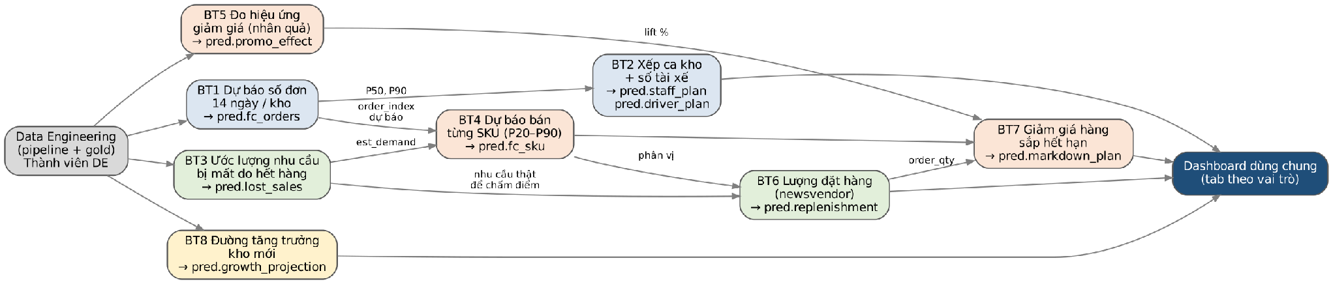
Hình D1. Chuỗi 8 bài toán. Mũi tên = bảng kết quả bài trước là đầu vào bài sau. Tất cả kết quả nằm trong schema pred của cơ sở dữ liệu.
Đọc chuỗi theo 4 nhánh:
- Nhánh Vận hành (xanh dương): BT1 dự báo số đơn → BT2 tính số người mỗi ca và số tài xế.
- Nhánh Hàng hoá (xanh lá + cam): BT3 sửa dữ liệu bị chặn do hết hàng → BT4 dự báo từng SKU (dùng order_index từ BT1) → BT6 tính lượng đặt.
- Nhánh Giá (cam): BT5 đo giảm giá giúp bán thêm bao nhiêu → BT7 chọn mức giảm cho hàng sắp hết hạn (dùng thêm BT4, BT6).
- Nhánh Chiến lược (vàng): BT8 đường tăng trưởng kho mới cho Ban lãnh đạo.

D1. Bảng giao diện giữa các bài toán ("hợp đồng" giữa các thành viên)
Mỗi bài chỉ đọc từ gold.* (do Data Engineering tạo) và từ bảng pred.* của bài trước, chỉ ghi vào bảng pred.* của chính mình. Nhờ vậy 8 người làm song song không giẫm chân nhau.
BT | Tên | Đọc (đầu vào) | Ghi (đầu ra) | Người dùng
BT1 | Dự báo số đơn 14 ngày | gold.fct_warehouse_day | pred.fc_orders, pred.bt1_model_comparison | Vận hành, Logistics
BT2 | Xếp ca kho + tài xế | pred.fc_orders, gold.dim_warehouse | pred.staff_plan, pred.driver_plan, pred.bt2_policy_comparison | Vận hành, Logistics
BT3 | Nhu cầu bị mất do hết hàng | gold.fct_sku_day | pred.lost_sales, pred.lost_sales_summary, pred.bt3_model_comparison | Category, Lãnh đạo
BT4 | Dự báo SKU 14 ngày (P20–P90) | gold.fct_sku_day, pred.lost_sales, pred.fc_orders (order_index) | pred.fc_sku, pred.bt4_model_comparison | Category
BT5 | Hiệu ứng giảm giá (nhân quả) | gold.fct_sku_day | pred.promo_effect, pred.promo_type_effect, pred.bt5_method_comparison | Marketing
BT6 | Lượng đặt hàng (newsvendor) | pred.fc_sku, pred.lost_sales, gold.params_cost | pred.replenishment, pred.bt6_policy_comparison | Category
BT7 | Giảm giá hàng sắp hết hạn | pred.fc_sku, pred.promo_effect, pred.replenishment, pred.lost_sales, gold.params_cost | pred.markdown_plan, pred.bt7_policy_comparison | Marketing, Category
BT8 | Tăng trưởng kho mới | gold.fct_warehouse_day | pred.growth_curves, pred.growth_projection, pred.bt8_model_comparison | Ban lãnh đạo

Làm song song khi bài trước chưa xong ("đầu vào tạm"). BT4 chưa có BT1 → tạm dùng total_orders thật; chưa có BT3 → bỏ mô hình M3. BT6 chưa có BT4 → tạm dùng trung bình 28 ngày làm dự báo. BT7 chưa có BT5 → tạm giả định giảm 10% bán thêm 10%. Khi bài trước ghi xong bảng pred, chỉ cần chạy lại, không phải sửa code vì tên bảng/cột đã cố định ở bảng trên.

E. Hướng dẫn thực hiện từng bước

E0. Quy ước chung cho cả nhóm (đọc trước khi làm)

Cấu trúc thư mục bộ mã
rohlik_decision_hub/
├── config/sources.yaml # hợp đồng dữ liệu: bảng nào của phòng nào, khoá là gì
├── config/roles.yaml # phân quyền: vai trò thấy tab nào, đọc bảng nào, được tải dữ liệu phòng nào
├── data/sources/<phòng>/ # file CSV các phòng ban gửi lên (nguồn)
├── data/warehouse/rohlik.duckdb # kho dữ liệu (bronze/silver/gold/mart/pred)
├── src/make_sources.py # (chạy 1 lần) tách dữ liệu Kaggle thành file của từng phòng
├── src/pipeline.py # Data Engineering
├── src/common.py, features.py # hàm dùng chung: kết nối DB, ghi bảng, MAPE, WMAE
├── src/bt1_...py … bt8_...py # mỗi bài toán 1 file, 1 người phụ trách
├── run_all.py # chạy cả chuỗi đúng thứ tự
├── app.py # dashboard Streamlit
└── outputs/ # CSV kết quả, log

Khung 9 bước bắt buộc cho MỌI bài toán
# | Bước | Phải làm gì
1 | Câu hỏi kinh doanh | Viết 1 câu hỏi, ai dùng, quyết định gì sẽ thay đổi
2 | Đầu vào | Liệt kê bảng.cột cụ thể (chỉ từ gold.* và pred.* của bài trước)
3 | Chuẩn bị dữ liệu | Lọc, tạo đặc trưng; ghi rõ mọi giả định
4 | Chia dữ liệu theo thời gian | Huấn luyện trên quá khứ, kiểm tra trên giai đoạn sau đó (KHÔNG chia ngẫu nhiên)
5 | Chạy ≥ 2 mô hình/phương án | Luôn có 1 phương án cơ sở (cách đơn giản hoặc cách doanh nghiệp đang làm) để so sánh
6 | So sánh theo tiêu chí đã định trước | Tiêu chí phải ghi ra trước khi chạy (vd. MAPE thấp nhất), tránh chọn theo cảm tính
7 | Chọn mô hình final | Ghi lý do; lưu bảng so sánh vào pred.btX_..._comparison
8 | Xuất kết quả | Ghi bảng pred.* đúng tên cột đã thống nhất ở D1; xuất thêm CSV
9 | Đọc kết quả + hạn chế | Viết 3–5 câu: con số nói gì với người dùng; điểm yếu; cần thêm dữ liệu gì

Cài đặt và chạy
pip install -r requirements.txt # lưu ý: pulp phải < 3 (bản 3.x đổi API)
python src/download_data.py # tải 2 file parquet vào data/raw (1 lần)
python src/make_sources.py --mirror data/raw # tách thành 14 bảng nguồn (1 lần)
python src/pipeline.py # ~20 giây
python run_all.py --skip-pipeline # BT1 → BT8, ~25 phút trên máy 2 nhân
streamlit run app.py # mở dashboard
Luôn chạy lệnh từ thư mục gốc (không cd vào src/), vì đường dẫn cơ sở dữ liệu là đường dẫn tương đối.

E1. Data Engineering – "đường ống" dữ liệu từ các phòng ban
Người phụ trách | Thành viên DE (Data Engineer). Làm đầu tiên, các bài khác dùng kết quả gold.*
Mục tiêu | Dữ liệu từ 9 phòng ban được nạp, làm sạch, kiểm tra, nối thành bảng phân tích dùng chung; ai cần gì thấy đúng phần đó; có file mới thì chạy lại là cập nhật
Đầu ra | gold.fct_warehouse_day, gold.fct_sku_day, gold.dim_product, gold.dim_warehouse, gold.params_cost; mart_* theo phòng; meta.quality_report; meta.pipeline_runs
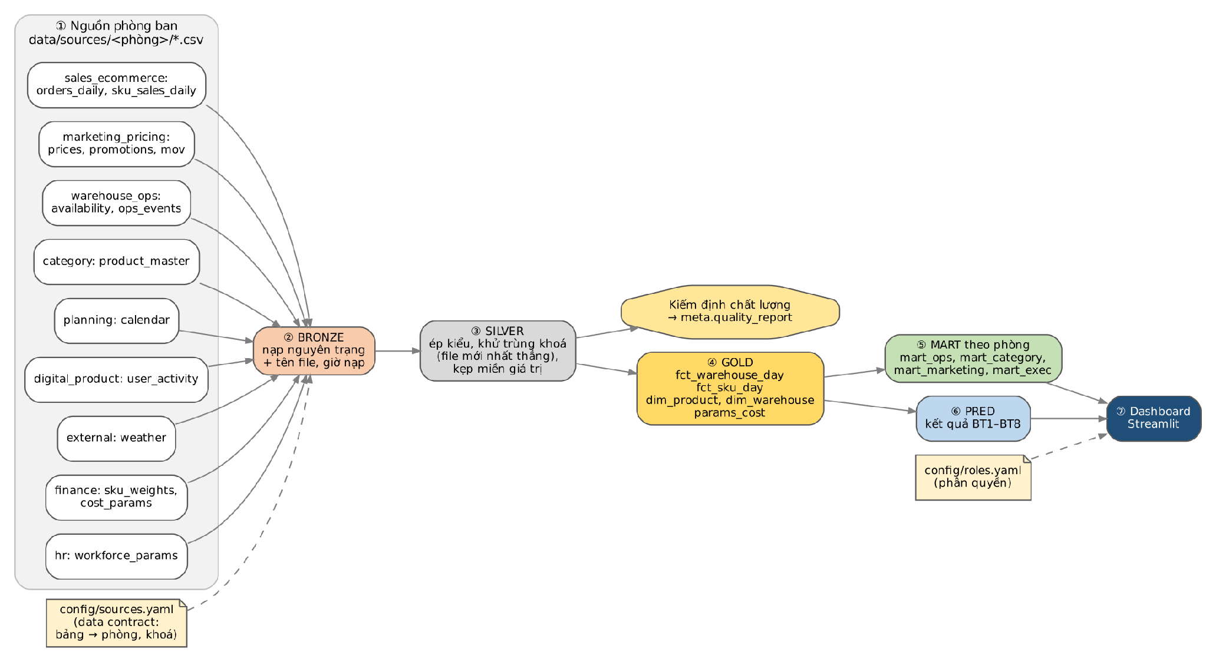
Hình E1. Kiến trúc pipeline mô phỏng (kiểu "medallion": bronze → silver → gold).

Bước 1. Mô phỏng nguồn dữ liệu từ nhiều phòng ban
Ngoài đời, mỗi phòng ban giữ dữ liệu ở hệ thống riêng. Để mô phỏng, script make_sources.py tách 2 bộ Kaggle thành 14 bảng của 9 phòng, mỗi bảng 1 file CSV trong data/sources/<phòng>/:
Phòng ban | Bảng (file) | Lấy từ cột Kaggle
sales_ecommerce | orders_daily, sku_sales_daily | orders; sales, total_orders
marketing_pricing | prices, promotions, min_order_value_changes | sell_price_main; type_*_discount; mov_change
warehouse_ops | availability, ops_events | availability; shutdown, mini_shutdown, blackout, frankfurt_shutdown
category | product_master | inventory.csv
planning | calendar | calendar (hợp nhất order + sales calendar)
digital_product | user_activity | user_activity_1, user_activity_2
external | weather | precipitation, snow
finance | sku_weights, cost_params | test_weights.csv; tham số giả định
hr | workforce_params | tham số giả định

Bước 2. Viết "hợp đồng dữ liệu" (config/sources.yaml)
Mỗi bảng khai báo: thuộc phòng nào, khoá là gì. Pipeline đọc file này để biết tìm file ở đâu và kiểm tra trùng khoá theo cột nào. Thêm bảng mới chỉ cần thêm 1 dòng.
orders_daily: {dept: sales_ecommerce, keys: [warehouse, date]}
sku_sales_daily: {dept: sales_ecommerce, keys: [unique_id, date]}
availability: {dept: warehouse_ops, keys: [unique_id, date]}
cost_params: {dept: finance, keys: [L1_category_name_en]} # ... 14 bảng

Bước 3. Bronze – nạp nguyên trạng
Đọc mọi file của bảng (file gốc + các file cập nhật dạng <bảng>_YYYYMMDD.csv), giữ nguyên nội dung, thêm 2 cột: tên file nguồn, giờ nạp. Mục đích: luôn truy được dòng dữ liệu đến từ file nào.

Bước 4. Silver – làm sạch
- Khử trùng theo khoá: nếu cùng khoá xuất hiện ở nhiều file, giữ bản ghi của file mới nhất (đây là cơ chế cập nhật dữ liệu).
- Ép kiểu ngày; kẹp giảm giá và availability về [0, 1]; xoá doanh số âm.

Bước 5. Kiểm định chất lượng (meta.quality_report)
18 phép kiểm tra tự động: trùng khoá ở 14 bảng; SKU có bán nhưng không có trong danh mục; kho-ngày không có lịch; giá ≤ 0; số đơn ≤ 0. Kết quả lần chạy hiện tại: 18/18 OK. Dashboard tô đỏ dòng FAIL để phòng ban gửi file sửa lại.

Bước 6. Gold – bảng phân tích dùng chung
Bảng | Cấp chi tiết | Nối từ
gold.fct_warehouse_day | kho × ngày | orders_daily + order_index (trung vị total_orders) + số SKU đang bán + sản lượng tươi + calendar + ops_events + user_activity + weather + mov
gold.fct_sku_day | SKU × ngày (4,0 triệu dòng) | sku_sales_daily + prices + promotions (max_discount, final_price = giá × (1 − max_discount)) + availability + dim_product + calendar
gold.dim_product | SKU | product_master + sku_weights
gold.dim_warehouse | kho | workforce_params + ngày đầu/cuối có đơn
gold.params_cost | ngành hàng L1 | cost_params

Bước 7. Mart theo phòng ban và phân quyền
Mart là các view (không nhân bản dữ liệu) chỉ chứa cột phòng đó cần: mart_ops.warehouse_day, mart_category.sku_day, mart_marketing.promo_day, mart_exec.kpi_month. File config/roles.yaml quy định:
Vai trò | Tab dashboard | Bảng được đọc | Được tải dữ liệu phòng
executive | Tổng quan, Tăng trưởng, Dữ liệu | mart_exec.*, pred.*, gold.dim_warehouse | finance, hr
demand_planning | Tổng quan, Nhu cầu & Đặt hàng, Dữ liệu | mart_category.*, pred.fc_sku, lost_sales, replenishment, bt3/4/6_* | category
warehouse_ops | Tổng quan, Nhân sự kho, Dữ liệu | mart_ops.*, pred.fc_orders, staff_plan, bt1/2_* | warehouse_ops
logistics | Tổng quan, Tài xế, Dữ liệu | mart_ops.*, pred.fc_orders, driver_plan, bt1_* | warehouse_ops
marketing | Tổng quan, Khuyến mãi & Markdown, Dữ liệu | mart_marketing.*, pred.promo_effect, markdown_plan, fc_sku, bt5/7_* | marketing_pricing
data_team | Tất cả | Tất cả | Tất cả
Đây là phân quyền mô phỏng (chọn vai trò ở thanh bên). Trong doanh nghiệp thật, phần này do hệ thống đăng nhập (SSO) và quyền của cơ sở dữ liệu đảm nhiệm; cấu trúc roles.yaml vẫn giữ nguyên ý nghĩa.

Bước 8. Cập nhật dữ liệu
- Phòng ban tải file mới (đúng cột) qua tab Dữ liệu, hoặc chép vào data/sources/<phòng>/<bảng>_YYYYMMDD.csv.
- Chạy python src/pipeline.py (hoặc bấm nút trên dashboard) → bronze nạp thêm file mới, silver giữ bản mới nhất, gold/mart cập nhật, quality_report chạy lại, meta.pipeline_runs ghi thời điểm.
- Đội Data chạy run_all.py --skip-pipeline để cập nhật dự báo (có thể đặt lịch chạy hằng đêm).

Kiểm tra hoàn thành của DE
- pipeline chạy hết trong ~20 giây, quality_report 18/18 OK; gold.fct_sku_day 4.007.367 dòng; gold.fct_warehouse_day đủ 7 kho.
- Thử tải 1 file cập nhật có 1 dòng trùng khoá → silver giữ dòng mới; thử 1 file thiếu cột khoá → dashboard từ chối.

E2 – BT1. Dự báo số đơn 14 ngày cho từng kho
Người phụ trách | Thành viên 1
Câu hỏi kinh doanh | Mỗi kho, mỗi ngày trong 14 ngày tới có bao nhiêu đơn? Mức cao có thể xảy ra (P90) là bao nhiêu?
Ai dùng, quyết định gì | Vận hành kho (BT2 xếp ca), Logistics (số tài xế), Category (BT4 cần order_index)
Đầu vào | gold.fct_warehouse_day: warehouse, date, orders, order_index, holiday, shops_closed, school_holidays, winter_school_holidays
Đầu ra | pred.fc_orders (warehouse, date, p50, p90, series ∈ {orders, order_index}, model); pred.bt1_model_comparison; outputs/bt1_backtest_*.csv
Phụ thuộc / đầu vào tạm | Chỉ cần gold (DE). Không phụ thuộc bài nào.
Lệnh chạy | python src/bt1_forecast_orders.py (~5,5 phút)

Bước 3–4. Chuẩn bị dữ liệu và chia theo thời gian
- Dựng lưới ngày đầy đủ cho mỗi kho từ ngày đầu đến ngày cuối chung; ngày không có đơn (Frankfurt nghỉ Chủ nhật) đặt y = 0 và cờ closed = 1, để các mô hình chuỗi thời gian không bị lệch thứ trong tuần.
- Đặc trưng cho LightGBM: thứ, ngày trong tháng, tháng, tuần trong năm, xu hướng t, cờ lịch, lag 14/21/28/35/364 và trung bình 28 ngày dịch 14 ngày (chỉ dùng thông tin đã biết khi dự báo trước 14 ngày).
- Backtest 3 lần × 14 ngày (kiểm tra cuộn): cắt ở 3 mốc cuối, mỗi lần học trên toàn bộ quá khứ trước mốc, dự báo 14 ngày sau mốc, so với thực tế.

Bước 5. Các mô hình/phương án chạy thử
Mô hình / phương án | Ý tưởng (nói đơn giản) | Vì sao đưa vào so sánh
SeasonalNaive(7) | Dự báo = cùng thứ tuần trước | Phương án cơ sở; cách nhiều quản lý đang làm
AutoETS | Làm trơn hàm mũ có mùa vụ tuần | Mô hình thống kê cổ điển
AutoARIMA | Hồi quy trên giá trị quá khứ và sai số quá khứ | Mô hình thống kê cổ điển
LightGBM (quantile 0,5 và 0,9) | Cây quyết định học từ đặc trưng lịch + lag | Dùng được nhiều biến; cho P90 trực tiếp

Bước 6. Tiêu chí so sánh (định trước khi chạy)
- Chính: MAPE trung bình 3 lần backtest (chỉ tính ngày có đơn). Thấp nhất thắng.
- Phụ: độ ổn định giữa 3 lần (MAPE_by_fold) và độ phủ P90 (% ngày thực tế ≤ P90, kỳ vọng ≈ 90%) vì BT2 dùng P90.

Bước 7. Kết quả so sánh thật và mô hình final
Chuỗi | Mô hình | MAPE % | MAPE 3 lần | Phủ P90 % | Final
orders | SeasonalNaive | 3,66 | [3.61, 4.08, 3.28] | 100 | ✔
orders | AutoETS | 4,5 | [5.71, 4.57, 3.23] | 99,3
orders | AutoARIMA | 4,34 | [5.32, 4.26, 3.44] | 98,9
orders | LightGBM | 4,14 | [4.63, 4.99, 2.79] | 84,4
order_index | SeasonalNaive | 9,4 | [6.25, 12.35, 9.62] | 93,5
order_index | AutoETS | 7,27 | [6.26, 8.92, 6.64] | 95,2
order_index | AutoARIMA | 7,42 | [5.84, 9.69, 6.71] | 93,9
order_index | LightGBM | 6,74 | [6.12, 7.98, 6.11] | 87,8 | ✔

Final: chuỗi orders → SeasonalNaive (MAPE 3,66%, ổn định nhất, phủ P90 = 100%). Chuỗi order_index → LightGBM (MAPE 6,74%).
Bài học để viết vào báo cáo: mô hình phức tạp không phải lúc nào cũng thắng. Số đơn của Rohlik lặp lại rất đều theo tuần nên "cùng thứ tuần trước" đã rất mạnh. Ngược lại order_index nhiễu hơn, LightGBM tận dụng được lịch và lag dài hơn.

Bước 8–9. Kết quả đầu ra và cách đọc
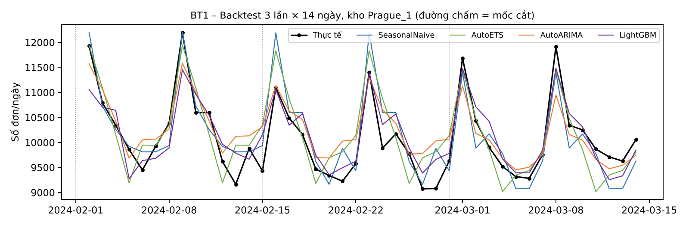
Hình E2. Backtest kho Prague_1: các đường dự báo bám sát đường thực tế (đen).
warehouse | date | p50 | p90 | Đọc là
Prague_1 | 15/03/2024 | 11.917 | 13.249 | Ngày 15/3 kho Prague_1 dự kiến ~11.900 đơn; 9/10 khả năng không vượt 13.250 đơn. BT2 dùng 13.250 để xếp đủ người.
Hạn chế cần ghi trong báo cáo:
- Không dùng thời tiết, user_activity vì không biết trước tương lai.
- P90 của SeasonalNaive lấy từ khoảng dự báo 80% (hi-80) nên hơi rộng (phủ 100%).

E3 – BT2. Xếp ca nhân viên kho và tính số tài xế
Người phụ trách | Thành viên 2
Câu hỏi kinh doanh | 14 ngày tới, mỗi kho mỗi ca (sáng/chiều) cần bao nhiêu người nhặt hàng? Cần bao nhiêu ca tài xế?
Ai dùng, quyết định gì | Vận hành kho (lịch ca, giờ làm thêm, thuê ngoài); Logistics (đặt ca tài xế)
Đầu vào | pred.fc_orders (series = orders: p50, p90) + outputs/bt1_backtest_orders.csv; gold.dim_warehouse (lương giờ, 28 món/đơn, 150 món/giờ, ca 8 giờ, làm thêm ×1,5, 25 đơn/ca tài xế)
Đầu ra | pred.staff_plan (warehouse, date, shift, staff); pred.driver_plan (warehouse, date, orders_p50, orders_p90, drivers_needed); pred.bt2_policy_comparison
Phụ thuộc / đầu vào tạm | Cần BT1. Đầu vào tạm: tự tính SeasonalNaive (đơn tuần trước) ngay trong BT2.
Lệnh chạy | python src/bt2_workforce_plan.py (vài giây; cần pulp<3)

Bước 3–4. Chuẩn bị dữ liệu và chia theo thời gian
- Đổi số đơn ra giờ công: giờ cần = số đơn × 28 món ÷ 150 món/giờ. Chia ca: sáng 55%, chiều 45% (giả định).
- Đánh giá trên lần backtest cuối của BT1 (14 ngày có số đơn thật): lấy kế hoạch của từng phương án áp vào số đơn thật, tính chi phí thực tế.
- Chi phí = giờ ca × lương + giờ làm thêm × 1,5 × lương (tối đa 25% giờ ca) + giờ còn thiếu × 3 × lương (phạt giao trễ, khách huỷ).

Bước 5. Các mô hình/phương án chạy thử
Mô hình / phương án | Ý tưởng (nói đơn giản) | Vì sao đưa vào so sánh
Quy tắc cũ: tuần trước +10% | Xếp người theo số đơn cùng thứ tuần trước, cộng 10% dự phòng | Phương án cơ sở (cách làm phổ biến)
Theo P50 | Xếp đủ người cho số đơn dự báo trung bình | Tiết kiệm nhưng dễ thiếu người
Theo P90 | Xếp đủ người cho tình huống đông đơn | An toàn nhưng thừa người
MIP (tối ưu nguyên) | Chọn số người mỗi ca để lương thấp nhất, với điều kiện nếu dùng tối đa làm thêm giờ thì vẫn phục vụ được P90 | Kết hợp dự báo + tối ưu (prescriptive)

Bước 6. Tiêu chí so sánh (định trước khi chạy)
- Chính: tổng chi phí thực tế thấp nhất, với điều kiện giờ thiếu người ≈ 0 (dịch vụ là ưu tiên).
- Phụ: giờ chờ việc (idle), giờ làm thêm.

Bước 7. Kết quả so sánh thật và mô hình final
Phương án | Giờ ca | Làm thêm | Chờ việc | Thiếu | Chi phí EUR | So quy tắc cũ %
MIP: P90 + trần làm thêm giờ | 108.000 | 7.469 | 1.620 | 0 | 1.158.667 | -4,9
Quy tắc cũ: tuần trước +10% | 123.392 | 1.038 | 10.580 | 0 | 1.218.181 | 0
Theo P50 (SeasonalNaive) | 112.336 | 2.620 | 1.114 | 8 | 1.130.694 | -7,2
Theo P90 (SeasonalNaive) | 134.432 | 0 | 20.583 | 0 | 1.315.760 | 8

Final: MIP – giảm 4,9% chi phí so với quy tắc cũ (~59.500 EUR trên 14 ngày, 7 kho) và không thiếu giờ nào. P50 rẻ hơn (−7,2%) nhưng có 8 giờ thiếu người → vi phạm điều kiện dịch vụ. P90 thuần tuý đắt hơn 8% vì thừa 20.583 giờ chờ việc.
Tài xế: số ca tài xế = ⌈P90 ÷ 25⌉. Không có dữ liệu chi phí tài xế nên chưa so sánh phương án; dashboard cho Logistics đổi giả định 15–40 đơn/ca để xem độ nhạy.

Bước 8–9. Kết quả đầu ra và cách đọc
warehouse | date | shift | staff | Đọc là
Prague_1 | 15/03/2024 | sáng | 137 | Ca sáng 15/3 xếp 137 người; ca chiều 112 người. Nếu đơn tăng tới P90, dùng tối đa 2 giờ làm thêm/người là đủ.
Prague_1 | 15/03/2024 | tài xế | 530 | Cần 530 ca tài xế (13.249 đơn P90 ÷ 25 đơn/ca).
Hạn chế cần ghi trong báo cáo:
- Năng suất, lương, tỷ lệ ca là giả định → chạy độ nhạy (vd. 120 và 180 món/giờ).
- Chưa xét ràng buộc lao động (nghỉ tối thiểu, hợp đồng) và tuyến giao hàng.

E4 – BT3. Ước lượng nhu cầu bị mất do hết hàng
Người phụ trách | Thành viên 3
Câu hỏi kinh doanh | Những ngày SKU bị hết hàng một phần, nếu đủ hàng thì đã bán được bao nhiêu? Mất bao nhiêu doanh thu?
Ai dùng, quyết định gì | Category (biết SKU nào hay thiếu), Ban lãnh đạo (quy mô doanh thu mất); BT4 dùng nhu cầu đã sửa; BT6, BT7 dùng làm "nhu cầu thật" để chấm điểm
Đầu vào | gold.fct_sku_day: unique_id, date, sales, availability, final_price, sell_price_main, max_discount, type_*_discount, L1–L3, lịch, total_orders, weight (kho Prague_1)
Đầu ra | pred.lost_sales (… sales, availability, est_demand, lost_units, lost_revenue); pred.lost_sales_summary; pred.bt3_model_comparison
Phụ thuộc / đầu vào tạm | Chỉ cần gold. Không phụ thuộc bài nào.
Lệnh chạy | python src/bt3_lost_sales.py (~5 phút)

Bước 3–4. Chuẩn bị dữ liệu và chia theo thời gian
- Ý tưởng chính: chỉ học trên ngày đủ hàng (availability ≥ 0,99), vì ở đó sales = nhu cầu thật. Sau đó dùng mô hình để đoán nhu cầu cho ngày thiếu hàng.
- Đặc trưng nhìn lại quá khứ (đây là bài ước lượng, không phải dự báo nên được dùng lag 1 ngày): lag1, lag7, trung bình 7 và 28 ngày trước, chỉ tính trên ngày đủ hàng; giá, giảm giá, lịch, ngành hàng.
- Kiểm tra: 8 tuần cuối, chỉ ngày đủ hàng (có đáp án thật). Phạm vi: kho Prague_1 (lớn nhất) để vừa thời gian chạy; muốn làm 7 kho chỉ cần lặp.

Bước 5. Các mô hình/phương án chạy thử
Mô hình / phương án | Ý tưởng (nói đơn giản) | Vì sao đưa vào so sánh
M1 Trung bình 28 ngày | Nhu cầu ngày thiếu = trung bình các ngày đủ hàng gần nhất | Phương án cơ sở
M2 LightGBM | Học quan hệ giữa nhu cầu với giá, giảm giá, thứ, lịch, lag | Bắt được ngày đặc biệt (khuyến mãi, lễ)
Kiểm tra chéo: sales ÷ availability | Giả định nhu cầu đều trong ngày | Không chọn làm final, chỉ để so độ lớn (cột est_demand_ratio_check)

Bước 6. Tiêu chí so sánh (định trước khi chạy)
- WMAE trên ngày đủ hàng của 8 tuần cuối (trọng số = weight). Thấp nhất thắng.

Bước 7. Kết quả so sánh thật và mô hình final
Mô hình | WMAE
M1 Trung bình 28 ngày gần nhất (ngày đủ hàng) | 115,77
M2 LightGBM (học trên ngày đủ hàng) | 63,92

Final: M2 LightGBM – sai số gần bằng một nửa phương án cơ sở (63,9 so với 115,8).
Quy tắc an toàn: est_demand = max(sales, dự báo) – nhu cầu không bao giờ nhỏ hơn số đã bán.

Bước 8–9. Kết quả đầu ra và cách đọc
Ngành hàng | Tỷ lệ ngày thiếu hàng | Doanh thu mất (% doanh thu)
Bakery | 0,36 | 6,55
Fruit and vegetable | 0,2 | 3,36
Meat and fish | 0,23 | 3,23
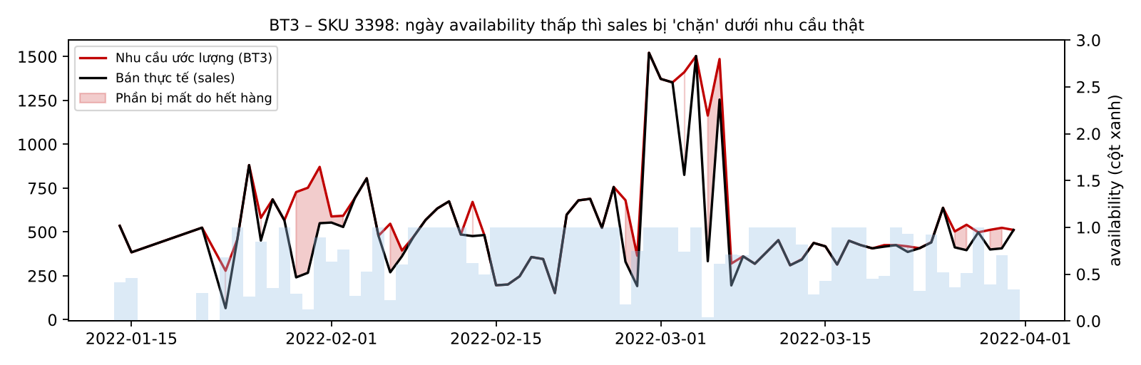
Hình E4. Vùng đỏ = phần nhu cầu không bán được vì hết hàng.
Đọc: Ở Prague_1, Bakery thiếu hàng 36% số SKU-ngày và mất khoảng 6,6% doanh thu; rau quả và thịt cá mất 3,2–3,4%. Đây là con số để thuyết phục Ban lãnh đạo đầu tư vào dự báo + đặt hàng tốt hơn.
Hạn chế cần ghi trong báo cáo:
- Nếu hết hàng khiến khách mua món thay thế, một phần "doanh thu mất" thực ra chuyển sang SKU khác → con số là mức trần.
- availability đo theo thời gian, không cho biết hết hàng lúc nào trong ngày.

E5 – BT4. Dự báo nhu cầu từng SKU 14 ngày, có khoảng bất định
Người phụ trách | Thành viên 4
Câu hỏi kinh doanh | Mỗi SKU tươi bán được bao nhiêu mỗi ngày trong 14 ngày tới? Khoảng dao động (P20 → P90) là bao nhiêu?
Ai dùng, quyết định gì | Category / Demand Planning; BT6 dùng các phân vị để tính lượng đặt; BT7 dùng P50
Đầu vào | gold.fct_sku_day (Prague_1, từ 01/06/2022); pred.lost_sales.est_demand (BT3); pred.fc_orders series=order_index (BT1, lần backtest cuối)
Đầu ra | pred.fc_sku (unique_id, date, warehouse, L1, actual, p_point, p20 … p90, model); pred.bt4_model_comparison; pred.bt4_quantile_ratios
Phụ thuộc / đầu vào tạm | Cần BT1 (order_index) và BT3 (cho M3). Tạm thời: dùng total_orders thật; bỏ M3.
Lệnh chạy | python src/bt4_forecast_sku.py (~10–15 phút, nên chạy nền)

Bước 3–4. Chuẩn bị dữ liệu và chia theo thời gian
- Kiểm tra = 14 ngày cuối (20/05 → 02/06/2024); kiểm định (để tính khoảng P20–P90) = 14 ngày trước đó; huấn luyện = phần còn lại.
- Đặc trưng dự báo trước 14 ngày nên chỉ dùng lag ≥ 14: lag14/21/28, trung bình 7 và 28 ngày, độ lệch chuẩn 28 ngày; giá, giá tương đối so với 28 ngày, giảm giá từng loại, lịch, ngành hàng, mã SKU.
- Điểm nối với BT1: trong 14 ngày kiểm tra, cột total_orders được thay bằng order_index dự báo của BT1 (đúng như khi dùng thật).
- Khoảng bất định: tính tỷ số thực tế ÷ dự báo trên tập kiểm định theo từng L1, lấy các phân vị 20%…90% của tỷ số, nhân với dự báo điểm.

Bước 5. Các mô hình/phương án chạy thử
Mô hình / phương án | Ý tưởng (nói đơn giản) | Vì sao đưa vào so sánh
B1 Seasonal naive | Cùng thứ, 14 ngày trước | Cơ sở
B2 Trung bình 28 ngày | Trung bình 28 ngày, dịch 14 ngày | Cơ sở
M1 LightGBM (L1 loss) | Học trên sales, tối ưu sai số tuyệt đối | Hợp với thước đo WMAE
M2 LightGBM Tweedie | Phân phối phù hợp dữ liệu nhiều số 0 và lệch phải | Thường tốt cho doanh số SKU
M3 LightGBM trên nhu cầu BT3 | Học trên est_demand thay vì sales | Kiểm tra lợi ích của BT3

Bước 6. Tiêu chí so sánh (định trước khi chạy)
- Chính: WMAE trên 14 ngày kiểm tra (đúng thước đo cuộc thi).
- Phụ: WMAE chỉ trên ngày đủ hàng (công bằng hơn với M3), bias % (dự báo cao/thấp có hệ thống).

Bước 7. Kết quả so sánh thật và mô hình final
Mô hình | WMAE | WMAE ngày đủ hàng | Bias % | Final
M2 LightGBM Tweedie – mục tiêu: sales | 72,21 | 67,28 | 4 | ✔
M3 LightGBM – mục tiêu: nhu cầu khôi phục (BT3) | 73,35 | 68,27 | 4,8
M1 LightGBM – mục tiêu: sales | 74,5 | 69,64 | 3,5
B2 Trung bình 28 ngày (dịch 14 ngày) | 141,63 | 129,54 | 0,8
B1 Seasonal naive (cùng thứ, 14 ngày trước) | 141,74 | 136,64 | 4,2

Final: M2 LightGBM Tweedie – WMAE 72,2, tốt hơn phương án cơ sở ~49%.
M3 (học trên nhu cầu đã sửa) gần bằng M2 nhưng không thắng vì tập kiểm tra chấm bằng sales (vẫn bị chặn khi hết hàng). Đây là điểm cần bàn trong báo cáo: thước đo chỉ dùng sales sẽ "thưởng" cho mô hình dự báo thấp. Bài BT6 dùng nhu cầu đã sửa (BT3) để chấm nên công bằng hơn.

Bước 8–9. Kết quả đầu ra và cách đọc
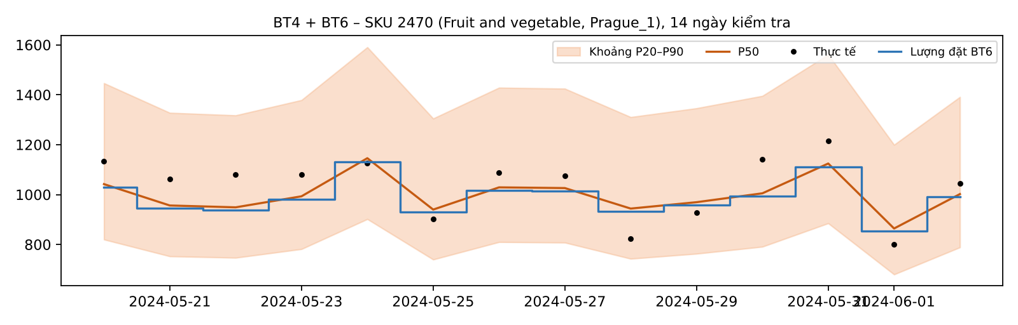
Hình E5. SKU 2470: vùng cam là khoảng P20–P90, chấm đen là thực tế, bậc xanh là lượng đặt BT6.
SKU | date | actual | p50 | p90 | Đọc là
2470 | 20/05/2024 | 1.133 | 1.042 | 1.446 | Dự kiến bán ~1.040; khả năng 90% không vượt 1.446. Thực tế 1.133 nằm trong khoảng.
Hạn chế cần ghi trong báo cáo:
- Mới làm kho Prague_1; mở rộng 7 kho = lặp code (thời gian ×7).
- Khoảng bất định theo L1 là gần đúng; cách chặt hơn là LightGBM quantile cho từng phân vị.

E6 – BT5. Đo hiệu ứng nhân quả của giảm giá
Người phụ trách | Thành viên 5
Câu hỏi kinh doanh | Giảm giá 10%, 20%, 30% làm doanh số tăng thêm bao nhiêu %? Khác nhau thế nào giữa các ngành hàng và loại khuyến mãi?
Ai dùng, quyết định gì | Marketing (chọn mức giảm, ngân sách khuyến mãi); BT7 dùng hệ số tăng (lift)
Đầu vào | gold.fct_sku_day (Prague_1 từ 06/2022): sales, max_discount, type_*_discount, sell_price_main, total_orders, lịch, L1, lag14, trung bình 28 ngày
Đầu ra | pred.promo_effect (L1, discount, lift_%, ci_low_%, ci_high_%); pred.promo_type_effect; pred.bt5_method_comparison
Phụ thuộc / đầu vào tạm | Chỉ cần gold. Không phụ thuộc bài nào.
Lệnh chạy | python src/bt5_promo_effect.py (~1 phút)

Bước 3–4. Chuẩn bị dữ liệu và chia theo thời gian
- Vì sao không so trung bình ngày có/không giảm giá? Vì Marketing chọn SKU để giảm (vd. món bán chậm, món sắp hết hạn) → so sánh thẳng bị lẫn yếu tố khác (gọi là "nhiễu gây nhầm").
- Biến kết quả Y = log(1 + sales); biến can thiệp T = max_discount; biến kiểm soát W = mức bán gần đây (log trung bình 28 ngày, log lag14), log giá, log số đơn, lịch, thứ, tháng. Lấy mẫu 300.000 dòng.
- Hệ số θ nghĩa là: tăng giảm giá thêm 1 đơn vị (100%) thì log(sales) tăng θ → giảm d% làm doanh số tăng (e^(θ·d) − 1).

Bước 5. Các mô hình/phương án chạy thử
Mô hình / phương án | Ý tưởng (nói đơn giản) | Vì sao đưa vào so sánh
E1 Hồi quy ngây thơ | Y theo T, không kiểm soát gì | Cho thấy sai lệch nếu làm đơn giản
E2 Hiệu ứng cố định SKU + kiểm soát | So sánh trong cùng SKU, có biến kiểm soát; sai số chuẩn theo SKU | Cách kinh tế lượng chuẩn
E3 Double Machine Learning (EconML) | Dùng LightGBM "lọc" phần Y và T giải thích được bởi W, rồi hồi quy phần còn lại; θ khác nhau theo L1 | Kiểm soát quan hệ phi tuyến; cho hiệu ứng theo ngành
Placebo (kiểm tra giả) | Xáo trộn T trong cùng SKU rồi chạy lại E3 | Nếu phương pháp đúng, θ phải ≈ 0

Bước 6. Tiêu chí so sánh (định trước khi chạy)
- Không có "đáp án thật" cho nhân quả, nên tiêu chí là: (1) placebo ≈ 0 (phương pháp không tự tạo hiệu ứng); (2) khoảng tin cậy hẹp; (3) kiểm soát được nhiều nhiễu nhất; (4) cho kết quả theo ngành hàng mà BT7 cần.

Bước 7. Kết quả so sánh thật và mô hình final
Phương pháp | θ | CI thấp | CI cao | Tăng khi giảm 20% (%)
E1 Hồi quy ngây thơ (chỉ giảm giá) | 1,53 | 1,48 | 1,59 | 35,9
E2 Hiệu ứng cố định SKU + kiểm soát | 2,41 | 2,11 | 2,71 | 62
E3 Double Machine Learning | 1,78 | 1,74 | 1,82 | 42,8
Placebo DML (giảm giá xáo trộn) | 0,01 | -0,02 | 0,04 | 0,2

Final: E3 Double ML. Placebo = 0,01 (khoảng tin cậy chứa 0) → quy trình đáng tin. E1 đánh giá thấp hiệu ứng (vì món được giảm giá thường là món bán chậm); E2 cho số lớn hơn nhưng giả định tuyến tính. DML nằm giữa và cho kết quả theo từng ngành.

Bước 8–9. Kết quả đầu ra và cách đọc
Ngành hàng | Mức giảm | Doanh số tăng % | CI thấp % | CI cao %
Bakery | 0,1 | 4,1 | 3,4 | 4,9
Bakery | 0,2 | 8,4 | 6,9 | 10
Bakery | 0,3 | 12,9 | 10,5 | 15,3
Fruit and vegetable | 0,1 | 37,2 | 36,5 | 38
Fruit and vegetable | 0,2 | 88,3 | 86,3 | 90,4
Fruit and vegetable | 0,3 | 158,5 | 154,2 | 162,7
Meat and fish | 0,1 | 9,5 | 8,3 | 10,8
Meat and fish | 0,2 | 20 | 17,4 | 22,7
Meat and fish | 0,3 | 31,5 | 27,1 | 35,9
Đọc: Rau quả rất nhạy giá (giảm 20% → bán thêm ~88%); bánh mì gần như không nhạy (giảm 20% → +8%). Hàm ý cho Marketing: giảm giá bánh mì gần như chỉ làm mất biên lợi nhuận, nên ưu tiên ngân sách cho rau quả. Về loại khuyến mãi: type_6 có hệ số âm (−11% ở mức 20%) – nhiều khả năng loại này được dùng cho món đang bán kém (chưa kiểm soát hết), cần hỏi Marketing ý nghĩa loại này trước khi kết luận.
Hạn chế cần ghi trong báo cáo:
- Hiệu ứng rau quả rất lớn → có thể còn nhiễu chưa kiểm soát (vd. giảm giá đúng mùa vụ); trình bày như cận trên.
- Chưa tách phần tăng do kéo cầu từ ngày khác/SKU khác (ăn thịt lẫn nhau).

E7 – BT6. Tính lượng đặt hàng tối ưu (newsvendor)
Người phụ trách | Thành viên 6
Câu hỏi kinh doanh | Mỗi SKU mỗi ngày nên đặt bao nhiêu để tổng thiệt hại do thiếu hàng + hàng huỷ là nhỏ nhất?
Ai dùng, quyết định gì | Category / Demand Planning (lệnh đặt hàng hằng ngày)
Đầu vào | pred.fc_sku (p20 … p90); pred.lost_sales (est_demand, final_price); gold.params_cost (giá vốn, chi phí huỷ); gold.fct_sku_day (trung bình 28 ngày cho quy tắc cũ)
Đầu ra | pred.replenishment (unique_id, date, L1, CR, p50, est_demand, order_qty, policy); pred.bt6_policy_comparison
Phụ thuộc / đầu vào tạm | Cần BT4 + BT3. Tạm thời: dùng trung bình 28 ngày ± 20% làm p20/p90; dùng sales làm nhu cầu.
Lệnh chạy | python src/bt6_replenishment.py (vài giây)

Bước 3–4. Chuẩn bị dữ liệu và chia theo thời gian
- Thiệt hại mỗi đơn vị thiếu Cu = giá × (1 − tỷ lệ giá vốn + 0,3 uy tín). Thiệt hại mỗi đơn vị thừa Co = giá × (tỷ lệ giá vốn + chi phí huỷ).
- Tỷ lệ tới hạn CR = Cu ÷ (Cu + Co) → đặt hàng ở phân vị CR của dự báo (nội suy giữa p20 … p90). Kết quả: Bakery 0,52; Rau quả 0,48; Thịt cá 0,43.
- Chấm điểm trên 14 ngày kiểm tra của BT4, so với nhu cầu thật đã sửa của BT3 (không phải sales bị chặn).

Bước 5. Các mô hình/phương án chạy thử
Mô hình / phương án | Ý tưởng (nói đơn giản) | Vì sao đưa vào so sánh
Quy tắc cũ: TB 28 ngày × 1,1 | Đặt bằng mức bán trung bình gần đây + 10% | Phương án cơ sở
Đặt theo P50 | Đặt đúng dự báo trung vị | Dùng dự báo nhưng bỏ qua chi phí
Newsvendor | Đặt ở phân vị = CR | Dùng cả dự báo lẫn cấu trúc chi phí (prescriptive)

Bước 6. Tiêu chí so sánh (định trước khi chạy)
- Chính: tổng thiệt hại = Σ thiếu × Cu + Σ thừa × Co (thấp nhất thắng).
- Phụ: tỷ lệ đáp ứng (fill rate), % hàng thừa.

Bước 7. Kết quả so sánh thật và mô hình final
Chính sách | Đơn vị đặt | Fill rate % | Thừa % lượng đặt | Thiệt hại | So quy tắc cũ % | Final
Quy tắc cũ: TB 28 ngày x 1,1 | 1.522.713 | 88,3 | 19,3 | 17.013.714 | 0
Đặt theo P50 (BT4) | 1.387.039 | 91,1 | 8,6 | 8.499.692 | -50
Newsvendor: phân vị = tỷ lệ tới hạn | 1.382.235 | 90,9 | 8,5 | 8.401.717 | -50,6 | ✔

Final: Newsvendor – thiệt hại giảm ~51% so với quy tắc cũ, đồng thời fill rate tăng từ 88,3% lên 90,9%.
Lưu ý trung thực: vì CR ≈ 0,5 nên newsvendor gần giống đặt theo P50 (chênh 0,6%). Phần lớn lợi ích đến từ dự báo tốt hơn (BT4) chứ không phải từ công thức. Nếu Tài chính đưa chi phí uy tín cao hơn (vd. 0,6) thì CR tăng và newsvendor sẽ khác P50 rõ hơn – nên chạy độ nhạy.

Bước 8–9. Kết quả đầu ra và cách đọc
SKU | date | L1 | CR | p50 | order_qty | Đọc là
9 | 20/05/2024 | Bakery | 0,52 | 35,6 | 36 | Đặt 36 đơn vị (cao hơn P50 một chút vì thiếu hàng đắt hơn thừa hàng một chút).
Hạn chế cần ghi trong báo cáo:
- Giả định hàng không bán hết sẽ huỷ ngay trong ngày (chưa tính tồn sang hôm sau) – BT7 mô phỏng chi tiết hơn với hạn dùng.
- Giá vốn, chi phí uy tín là giả định.

E8 – BT7. Giảm giá hàng tươi sắp hết hạn (markdown)
Người phụ trách | Thành viên 7
Câu hỏi kinh doanh | Mỗi ngày, SKU nào có hàng sắp hết hạn nên giảm giá bao nhiêu (0/10/20/30%) để lợi nhuận gộp cao nhất?
Ai dùng, quyết định gì | Marketing (bật giảm giá), Category (giảm huỷ)
Đầu vào | pred.fc_sku (p50); pred.promo_effect (lift theo L1 và mức giảm); pred.replenishment (order_qty); pred.lost_sales (est_demand, final_price); gold.params_cost (giá vốn, hạn dùng, chi phí huỷ)
Đầu ra | pred.markdown_plan (unique_id, date, discount, stock, expiring_today); pred.bt7_policy_comparison
Phụ thuộc / đầu vào tạm | Cần BT4, BT5, BT6, BT3. Tạm thời: lift 10%/20%/30% cho mức giảm 10/20/30; nhập = trung bình 28 ngày.
Lệnh chạy | python src/bt7_markdown.py (vài giây)

Bước 3–4. Chuẩn bị dữ liệu và chia theo thời gian
- Mô phỏng 14 ngày cho từng SKU: mỗi sáng nhận đúng order_qty của BT6; hàng chia thành lô theo ngày nhập, mỗi lô có hạn dùng (Bakery 2, rau quả 4, thịt cá 3 ngày); khách mua hàng cũ trước (FIFO); cuối ngày lô hết hạn bị huỷ.
- Nhu cầu thật trong mô phỏng = est_demand (BT3) × (1 + lift của mức giảm đã chọn) (BT5).
- Cách chọn mức giảm của phương án tối ưu: mỗi ngày thử 4 mức, ước lượng lợi nhuận hôm nay = (giá sau giảm − giá vốn) × số bán dự kiến − chi phí huỷ phần hết hạn không bán được; chọn mức lớn nhất. Đây là quy hoạch động nhìn trước 1 bước (không tối ưu cả 14 ngày cùng lúc).

Bước 5. Các mô hình/phương án chạy thử
Mô hình / phương án | Ý tưởng (nói đơn giản) | Vì sao đưa vào so sánh
Không giảm giá | Bán giá gốc, hết hạn thì huỷ | Phương án cơ sở
Cố định 30% khi còn 1 ngày hạn | Quy tắc đơn giản nhiều siêu thị dùng | Quy tắc thông dụng
Tối ưu theo ngày (BT7) | Chọn mức giảm có lợi nhuận kỳ vọng cao nhất, dùng hiệu ứng thật từ BT5 | Prescriptive

Bước 6. Tiêu chí so sánh (định trước khi chạy)
- Chính: lợi nhuận gộp = doanh thu − giá vốn − chi phí huỷ (cao nhất thắng).
- Phụ: số đơn vị huỷ, tỷ lệ đáp ứng.

Bước 7. Kết quả so sánh thật và mô hình final
Chính sách | Doanh thu | Đơn vị huỷ | Huỷ % bán | Fill rate % | Lợi nhuận gộp | So không giảm %
Không giảm giá | 53.133.453 | 19.591 | 1,5 | 93,6 | 17.813.664 | 0
Giảm cố định 30% khi còn 1 ngày hạn | 52.070.682 | 6.147 | 0,5 | 96,1 | 16.290.235 | -8,6
Tối ưu theo ngày (BT7) | 53.255.334 | 17.490 | 1,3 | 93,7 | 17.931.585 | 0,7

Final: Tối ưu theo ngày – lợi nhuận gộp +0,7%, hàng huỷ −11%. Quy tắc "cố định 30%" giảm huỷ mạnh nhất (−69%) nhưng mất 8,6% lợi nhuận vì giảm giá cả những món mà khách vẫn sẵn sàng mua giá gốc (nhất là bánh mì, vốn không nhạy giá – BT5).
Mức cải thiện nhỏ là kết quả hợp lý: khi BT6 đã đặt hàng sát nhu cầu thì còn ít hàng tồn để giảm giá. Thông điệp cho báo cáo: đặt đúng (BT6) quan trọng hơn giảm giá cứu hàng (BT7); markdown là lớp bảo vệ thứ hai.

Bước 8–9. Kết quả đầu ra và cách đọc
SKU | date | discount | stock | expiring | Đọc là
321 | 02/06/2024 | 20% | 679 | 213 | SKU 321 có 679 đơn vị tồn, 213 hết hạn cuối ngày → giảm 20% hôm nay. 99,4% SKU-ngày còn lại không cần giảm.
Hạn chế cần ghi trong báo cáo:
- Mô phỏng phụ thuộc giả định hạn dùng và giả định BT5 áp dụng cho cả hàng cận hạn.
- Thực tế Rohlik có thể giảm giá riêng cho lô cận hạn (không giảm cả SKU) – có thể mở rộng.

E9 – BT8. Đường tăng trưởng (ramp-up) của kho mới
Người phụ trách | Thành viên 8
Câu hỏi kinh doanh | Một kho mới cần bao nhiêu tháng để đạt quy mô ổn định? Quy mô đó bằng bao nhiêu % kho trưởng thành?
Ai dùng, quyết định gì | Ban lãnh đạo (kế hoạch mở thành phố mới, công suất, vốn)
Đầu vào | gold.fct_warehouse_day: warehouse, date, order_index (chuỗi dài nhất, có từ ngày mở kho)
Đầu ra | pred.growth_curves (đơn/ngày theo tháng kể từ khi mở); pred.growth_projection; pred.bt8_model_comparison
Phụ thuộc / đầu vào tạm | Chỉ cần gold. Không phụ thuộc bài nào.
Lệnh chạy | python src/bt8_growth.py (vài giây)

Bước 3–4. Chuẩn bị dữ liệu và chia theo thời gian
- Tổng hợp đơn trung bình/ngày theo tháng, đếm t = số tháng kể từ tháng đầu tiên của kho; bỏ tháng cuối chưa đủ.
- Kho dùng để học: Munich_1 (mở 05/2021) và Frankfurt_1 (mở 12/2021). Các kho Prague/Brno/Budapest là kho trưởng thành để so sánh.
- Kiểm tra gãy cấu trúc: sau tháng 12, nếu một tháng tăng > 20% thì có sự kiện bên ngoài (mở rộng vùng giao, chiến dịch). Munich_1 tăng +23% tháng 10/2023 → chỉ dùng giai đoạn trước đó để ước lượng ramp-up tự nhiên.
- Kiểm tra = 6 tháng cuối của giai đoạn dùng được.

Bước 5. Các mô hình/phương án chạy thử
Mô hình / phương án | Ý tưởng (nói đơn giản) | Vì sao đưa vào so sánh
Tuyến tính | Tăng đều mãi | Cơ sở
Logarit | Tăng nhanh rồi chậm dần, không có trần | Đường cong phổ biến
Logistic | Hình chữ S, có trần K | Mô hình khuếch tán sản phẩm
Gompertz | Chữ S lệch (lớn nhanh đầu, bão hoà chậm) | Hay dùng cho tăng trưởng thị trường

Bước 6. Tiêu chí so sánh (định trước khi chạy)
- MAPE trên 6 tháng cuối, chọn riêng cho từng kho.
- Kiểm tra hợp lý: đường cong có trần phải cho trần ≤ quy mô kho trưởng thành.

Bước 7. Kết quả so sánh thật và mô hình final
Kho | Mô hình | MAPE 6 tháng cuối %
Munich_1 | Tuyến tính | 24,13
Munich_1 | Logarit | 8,33
Munich_1 | Logistic | 6,04
Munich_1 | Gompertz | 5,75
Frankfurt_1 | Tuyến tính | 3,04
Frankfurt_1 | Logarit | 6,21
Frankfurt_1 | Logistic | 10,24
Frankfurt_1 | Gompertz | 9,7

Final: Munich_1 → Gompertz (MAPE 5,8%); Frankfurt_1 → Tuyến tính (MAPE 3,0%) vì kho này vẫn đang tăng đều, chưa thấy trần.
Nếu không xử lý gãy cấu trúc, Munich_1 sẽ chọn nhầm Tuyến tính với MAPE 15% (đã thử) – ví dụ tốt cho phần "bài học" trong báo cáo.

Bước 8–9. Kết quả đầu ra và cách đọc
Đọc: Munich_1 tăng từ ~480 đơn/ngày (tháng 0) lên ~1.900 (tháng 6), ~2.700 (tháng 12) rồi đi ngang ~2.770, tức khoảng 36% quy mô trung bình kho trưởng thành (~7.670 đơn/ngày). Frankfurt_1 tăng chậm, ~1.600 sau 24 tháng. Hàm ý cho Ban lãnh đạo: kho mới cần ~12 tháng để đạt quy mô ổn định ban đầu; muốn lớn tiếp phải có sự kiện (mở rộng vùng giao như Munich 10/2023) → kế hoạch công suất nên chia giai đoạn.
Hạn chế cần ghi trong báo cáo:
- Chỉ 2 kho mới → kết luận mang tính minh hoạ.
- order_index là chỉ số xấp xỉ số đơn (xem A2).

E10. Dashboard quản trị dùng chung (Streamlit)
Người phụ trách | Thành viên DE (khung, đăng nhập, tab Dữ liệu) + mỗi thành viên BT viết phần biểu đồ của bài mình trong tab tương ứng
Mục tiêu | Một ứng dụng duy nhất; mỗi vai trò chỉ thấy tab và dữ liệu của mình; xem EDA, tải dữ liệu mới, xem dự báo/KPI
Lệnh chạy | streamlit run app.py → mở http://localhost:8501 (thêm ?role=marketing để vào thẳng vai trò)

Cấu trúc tab theo vai trò
Tab | Vai trò thấy | Nội dung
Tổng quan | Tất cả | 4 KPI (đơn/ngày toàn hệ thống và % so tháng trước, số kho, sản lượng tươi, số SKU đang bán); biểu đồ đơn/ngày theo tháng từng kho; thẻ mô hình – bài toán nào đã chạy, bao nhiêu phương án được so sánh
Nhu cầu & Đặt hàng | demand_planning | Doanh thu mất theo ngành (BT3); chọn ngành → SKU: dự báo P50 + khoảng P20–P90 + thực tế + lượng đặt (BT4, BT6); tải CSV kế hoạch đặt hàng; bảng so sánh mô hình BT3/4/6
Nhân sự kho | warehouse_ops | Chọn kho: dự báo P50/P90 14 ngày (BT1); số người mỗi ca (BT2); tải lịch ca CSV; so sánh mô hình BT1, chính sách BT2
Tài xế | logistics | Thanh trượt giả định đơn/ca tài xế (15–40) → số ca tài xế mỗi ngày tính lại ngay; bảng chi tiết
Khuyến mãi & Markdown | marketing | Biểu đồ % tăng doanh số theo mức giảm và ngành (BT5, có khoảng tin cậy); so sánh phương pháp; bảng chính sách markdown (BT7); danh sách SKU-ngày được đề xuất giảm giá
Tăng trưởng | executive | Đường tăng trưởng mọi kho theo số tháng kể từ khi mở; đường ramp-up ước lượng cho kho mới (BT8)
Dữ liệu | Tất cả (quyền khác nhau) | (1) EDA bảng được phép: số dòng, xem trước, kiểu cột, % thiếu, số giá trị khác nhau, phân phối, xu hướng theo ngày. (2) Tải file CSV mới của phòng mình. (3) Chạy pipeline + xem báo cáo chất lượng; đội Data chạy lại toàn bộ mô hình
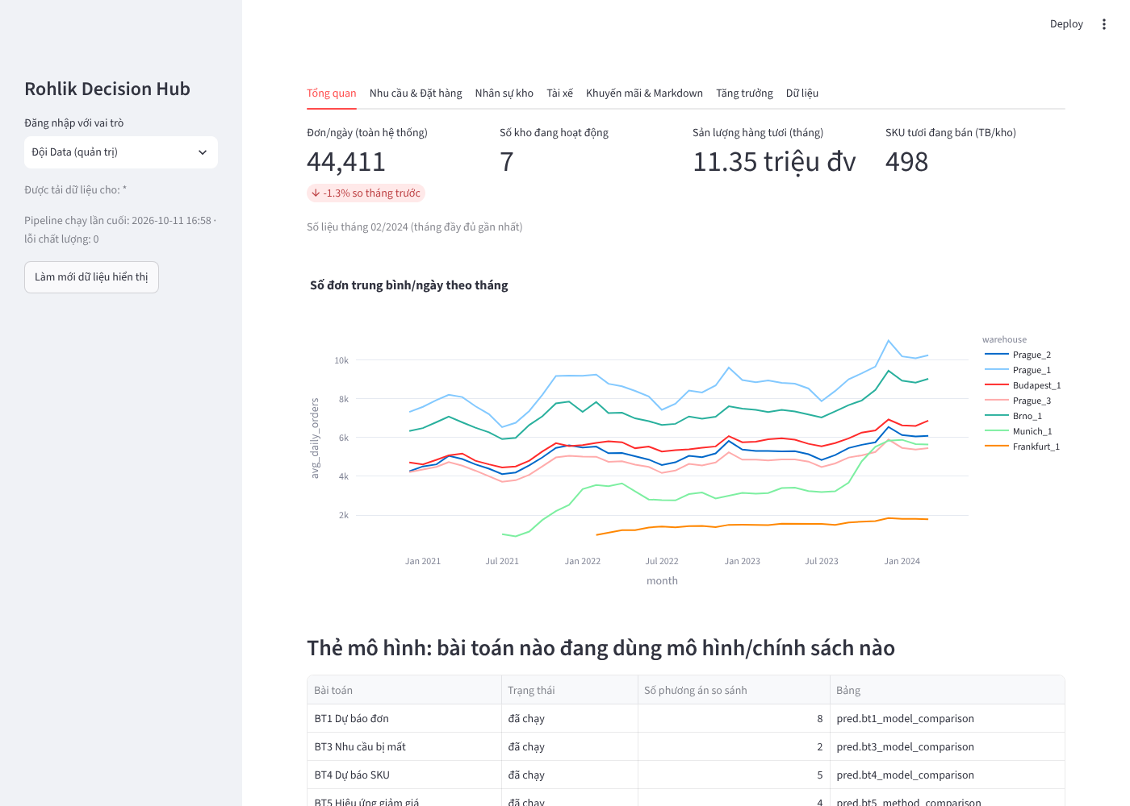
Hình E10a. Tab Tổng quan (vai trò Đội Data thấy đủ 7 tab).
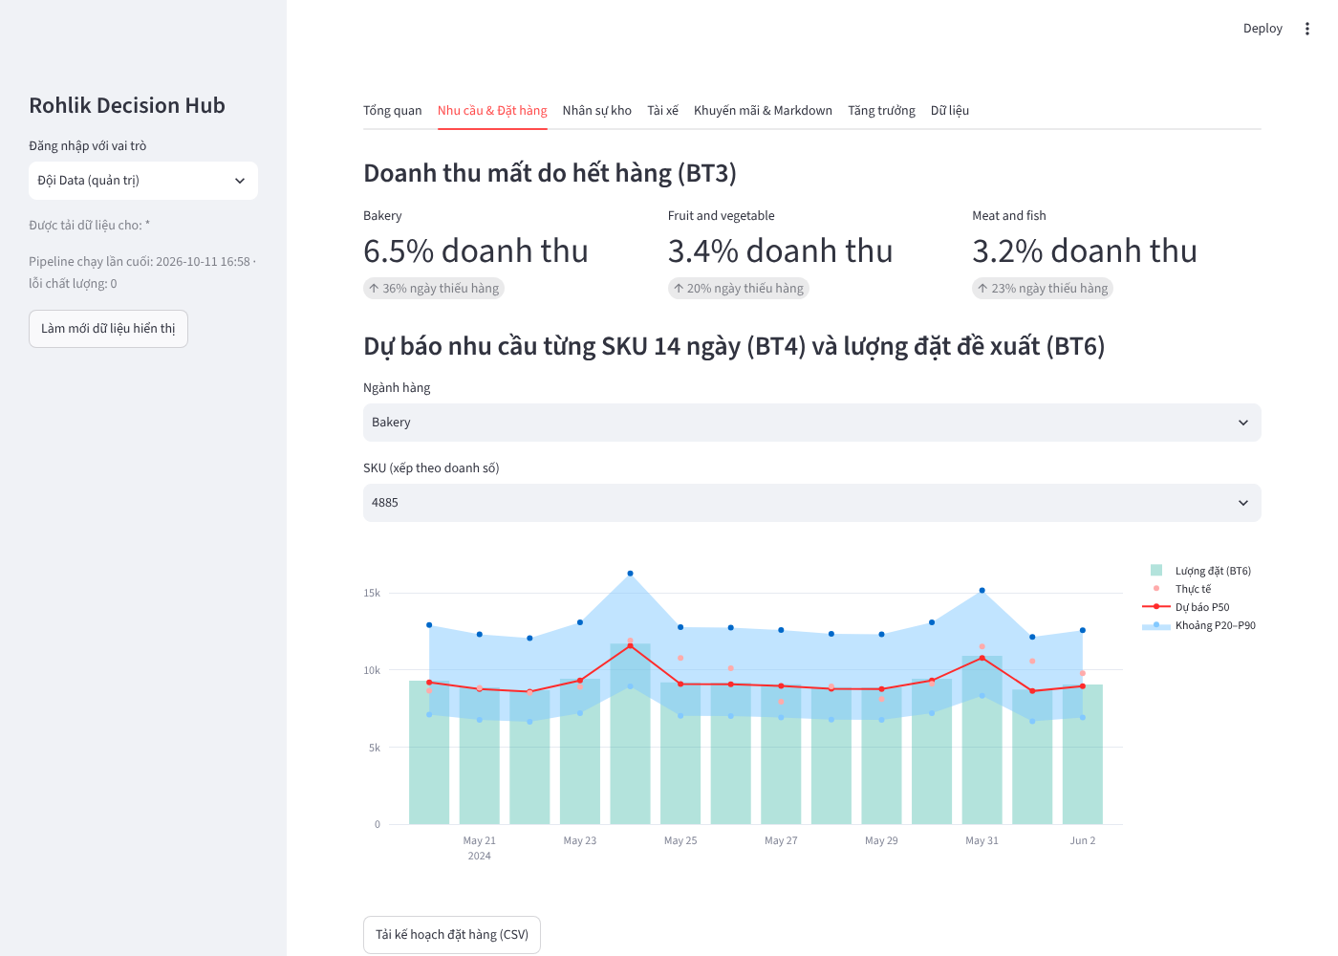
Hình E10b. Tab Nhu cầu & Đặt hàng: doanh thu mất (BT3), dự báo SKU có khoảng bất định (BT4) và lượng đặt (BT6).
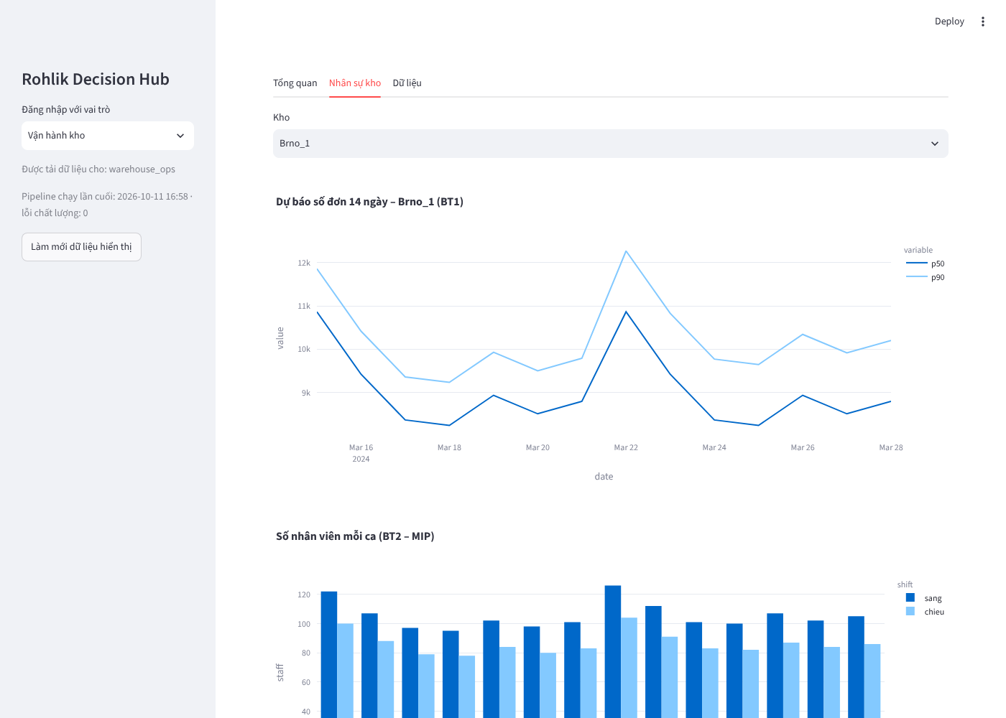
Hình E10c. Vai trò Vận hành kho chỉ thấy 3 tab: Tổng quan, Nhân sự kho, Dữ liệu.
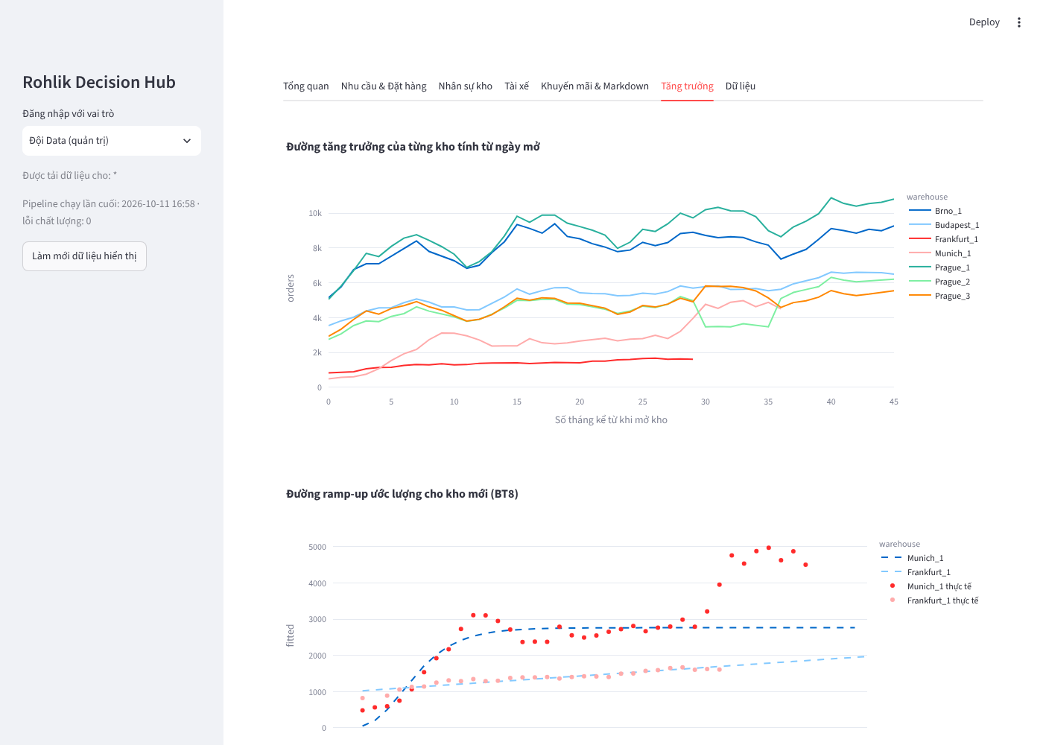
Hình E10d. Tab Tăng trưởng (BT8): Munich_1 đi ngang ~2.770 đơn/ngày rồi nhảy bậc 10/2023.

Luồng tải dữ liệu mới (ví dụ: Marketing cập nhật bảng giảm giá)
- Đăng nhập vai trò marketing → tab Dữ liệu → mục 2. Chỉ thấy các bảng của phòng marketing_pricing (prices, promotions, min_order_value_changes).
- Bấm "Tải file mẫu" để có CSV rỗng đúng cột → điền dữ liệu → tải lên.
- Ứng dụng kiểm tra ngay: thiếu cột khoá → từ chối; thiếu cột thường → cảnh báo; cột lạ → cảnh báo bỏ qua; dòng trùng khoá → cảnh báo.
- Bấm "Lưu file" → file lưu thành data/sources/marketing_pricing/promotions_YYYYMMDD_HHMMSS.csv (không ghi đè file cũ – giữ lịch sử).
- Bấm "Chạy pipeline" → bảng kiểm định chất lượng hiện ra, dòng FAIL tô đỏ. Đội Data bấm "Chạy lại toàn bộ mô hình" để cập nhật dự báo.

Các nguyên tắc kỹ thuật đã áp dụng
- Mỗi truy vấn mở – đọc – đóng kết nối DuckDB ở chế độ chỉ đọc và lưu đệm kết quả, để pipeline vẫn ghi được khi dashboard đang mở.
- Kiểm quyền trước mọi truy vấn (hàm allowed() so tên bảng với mẫu trong roles.yaml). Bảng KPI chung, thẻ mô hình là công khai cho mọi vai trò.
- Bảng lớn (fct_sku_day 4 triệu dòng) thống kê trên mẫu ngẫu nhiên 100.000 dòng; biểu đồ theo ngày tính bằng SQL trên toàn bộ.

F. Phân công và lịch làm việc

F1. Ma trận "ai ghi bảng nào" – tránh chồng chéo
Quy tắc vàng: mỗi bảng chỉ có 1 người được ghi. Ai cũng được đọc gold.* và pred.* của bài trước. Sửa features.py/common.py phải báo DE.
Thành viên | Phụ trách | Chỉ người này được ghi | Bàn giao cho
DE | Pipeline + khung dashboard | data/sources, bronze/silver/gold/mart, meta.*, config/*, src/features.py, src/common.py, app.py (khung + tab Dữ liệu) | Mọi người (gold.*)
TV1 | BT1 | pred.fc_orders, pred.bt1_model_comparison | TV2 (orders), TV4 (order_index)
TV2 | BT2 | pred.staff_plan, pred.driver_plan, pred.bt2_* | Dashboard tab Nhân sự kho, Tài xế
TV3 | BT3 | pred.lost_sales, pred.lost_sales_summary, pred.bt3_* | TV4, TV6, TV7
TV4 | BT4 | pred.fc_sku, pred.bt4_* | TV6, TV7
TV5 | BT5 | pred.promo_effect, pred.promo_type_effect, pred.bt5_* | TV7
TV6 | BT6 | pred.replenishment, pred.bt6_* | TV7
TV7 | BT7 | pred.markdown_plan, pred.bt7_* | Dashboard tab Khuyến mãi
TV8 | BT8 | pred.growth_curves, pred.growth_projection, pred.bt8_* | Dashboard tab Tăng trưởng
Nhóm ít người hơn: ghép theo nhánh để giảm chờ đợi – (BT1 + BT2), (BT3 + BT6), (BT5 + BT7), (BT4), (BT8 + DE).

F2. Lịch 7 ngày gợi ý
Ngày | Cả nhóm / DE | Các thành viên BT
1 | Họp đọc tài liệu; DE chạy make_sources + pipeline, gửi gold | Đọc phần mình; chạy thử bộ mã gốc; viết bước 1–2 (câu hỏi, đầu vào)
2 | DE: EDA chung, kiểm định chất lượng | BT1, BT3, BT5, BT8 chạy mô hình (không phụ thuộc). BT2, BT4, BT6, BT7 dùng đầu vào tạm
3 | DE: khung dashboard + tab Dữ liệu | BT1, BT3 ghi pred → BT2, BT4 chạy lại với đầu vào thật
4 | Họp giữa kỳ: kiểm tra bảng pred đúng tên cột | BT4, BT5 ghi pred → BT6 rồi BT7 chạy lại
5 | run_all.py chạy trọn chuỗi; sửa lỗi nối | Mỗi người thêm biểu đồ vào tab của mình; viết bước 8–9 (đọc kết quả, hạn chế)
6 | Viết báo cáo, pitch deck, executive summary | Mỗi người 1–2 trang theo khung 9 bước + 1 slide
7 | Tổng duyệt demo dashboard theo từng vai trò | Chuẩn bị câu hỏi phản biện cho phần mình

G. Bộ mã đi kèm và kiểm tra cuối
Tệp | Thời gian chạy* | Ghi chú
src/make_sources.py | ~1 phút | Chạy 1 lần; cần 2 file parquet (bản sao Kaggle trên Hugging Face: autogluon/fev_datasets, thư mục rohlik_orders và rohlik_sales)
src/pipeline.py | ~20 giây | 18/18 kiểm tra OK
src/bt1_forecast_orders.py | ~5,5 phút
src/bt2_workforce_plan.py | vài giây | pulp<3
src/bt3_lost_sales.py | ~5 phút
src/bt4_forecast_sku.py | ~10–15 phút | Nên chạy nền
src/bt5 … bt8 | ≤ 1 phút mỗi bài
app.py | — | streamlit run app.py
*Đo trên máy 2 nhân CPU. Google Colab hoặc laptop 4–8 nhân sẽ nhanh hơn.

Danh sách kiểm tra trước khi nộp
- Mỗi bài có bảng so sánh ≥ 2 phương án, có phương án cơ sở, tiêu chí ghi trước, lý do chọn final.
- Mọi giả định (giá vốn, hạn dùng, lương, năng suất, chi phí uy tín, đơn/ca tài xế) liệt kê trong 1 bảng và có chạy độ nhạy ít nhất cho 2 giả định quan trọng nhất.
- Nêu rõ trong báo cáo: không dùng dữ liệu test của Kaggle; không dùng total_orders thật của tương lai (A2).
- Dashboard demo đủ 6 vai trò; thử tải 1 file cập nhật trước mặt giảng viên.
- Phần "bài học": SeasonalNaive thắng chuỗi orders; M3 không thắng vì thước đo bị chặn; gãy cấu trúc Munich; newsvendor ≈ P50 khi CR ≈ 0,5; giảm giá bánh mì gần như không hiệu quả.

